

Dédicace

*Je dédie ce travail :*

*A ma mère, qui m'a toujours encouragée et motivée dans mes études.*

*A mon père, pour son soutien continu durant toutes mes années d'études, qui m'encourage toujours et croit en moi.*

*A mes sœurs qui me pousse à donner mon meilleur travail à l'aide de leurs conseils, encouragement, et soutien.*

*A mes amis qui m'aident avec leur soutien et leur encouragement.*

*.*

Remerciements

*Au terme de ce travail je tiens à remercier :*

*Mon encadrant M. Mohamed LACHGAR, enseignant à l’école marocaine des sciences de l’ingénieur, pour son encadrement, ses remarques constructives tout au long de mon stage.*

*Mon encadrant M. JamalEddin, chef de projet dans la société NEXT GENERATION SRVICES (NGS), pour ses qualités professionnelles, ses conseils, ses remarques pertinentes et la confiance qu’il m’a accordé tout au long de mon stage.*

*Je tiens à remercier également les membres du jury qui ont accepté d’évaluer mon travail.*

Abstract

During my six-month internship period for my end-of-studies project at NEXT GENERATION SERVICES, I developed two applications:

The first is named e-BikeRide24, it is an exclusive e-commerce portal for the purchase of bikes, accessories and clothing. You can choose from a wide range of major European and international cycling brands.

It is also an online knowledge portal built with the aim of helping market consumers to buy a cycle, to choose the right cycle according to their needs. The portal offers various tools such as a 'Help me choose' option for enthusiasts wishing to get into cycling, this work was done using artificial intelligence, and a model was also worked on to predict whether the product will achieve sales in the future. In addition to that, we have added a chatbot in order to respond quickly to customers.

The second is called "BikeRide24", it is a web application for cyclists, and it offers many advantages, such as organizing the tripe between cyclists, and cyclists can also share their trips and opinions with the rider.

This was all done in sprints, so that the development results were tested regularly, to ensure the integrity and effectiveness of the product.

e-BikeRide24 and BikeRide24 were developed using the NestJs framework, Angular 11 and Mongodb Atlas, but the AI ​​part of the modules was developed by python and tensorFlow.

**Keywords: NestJs, Node.js, Mongodb atlas, Angular, python, tensorFlow.**

Résumé

Durant ma période de stage de six mois pour mon projet de fin d'études chez la société NEXT GENERATION SERVICES, j'ai développé deux applications:

La première est nommée e-BikeRide24, il s'agit d'un portail de commerce électronique exclusif pour l'achat des vélos, d'accessoires et de vêtements. Vous pouvez choisir parmi une large gamme de grandes marques de cyclisme européennes et internationales.

C'est aussi un portail de connaissances en ligne construit dans le but d'aider les consommateurs du marché à acheter un cycle, à choisir le bon cycle en fonction de leurs besoins. Le portail propose divers outils tels qu'une option «Aidez-moi à choisir» pour les passionnés souhaitant se lancer dans le cyclisme, ce travail a été fait en utilisant l'intelligence artificielle, et un modèle a également été travaillé pour prédire si le produit réalisera des ventes dans le futur. En plus de cela, nous avons ajouté un chatbot afin de répondre rapidement aux clients.

La seconde s'appelle "BikeRide24", c'est une application web pour les cyclistes, et elle offre de nombreux avantages, comme l'organisation des tripes entre cyclistes, et les cyclistes peuvent également partager leurs trips et des opinions avec l'inclusion des photos.

Tout cela a été fait dans des sprints, afin que les résultats du développement soient testés régulièrement, afin de garantir l'intégrité et l'efficacité du produit.

e-BikeRide24 et BikeRide24 ont été développés à l'aide du framework NestJs, Angular 11 et Mongodb Atlas, mais la partie IA des modules a été développée par python et tensorFlow.

**Mots clés: NestJs, Mongodb atlas, Angular, python, tensorFlow.**

Glossaire

|  |  |
| --- | --- |
| **Abréviation** | **Désignation** |
| AWS | Amazon Web Services |
| DDL | Data definition language |
| IaaS | Infrastructure as a service |
| IT | Information technology |
| HTTP | HyperText Transfer Protocol |
| MBDS | MOBIQUITÉ, BIG DATA ET INTÉGRATION DE SYSTÈMES |
| MIAGE | Méthodes Informatiques Appliquées à La Gestion Des Entreprises |
| NGS | NEXT GENERATION SRVICES |
| ODM | Object Document Mapper |
| P.D.G | Président Directeur Général |
| RDM | Relational database (Base de données relationnelle) |
| SaaS | Software as a service |
| SEO | Search engine optimization |
| SSII | Société de Services en Ingénierie Informatique |
| SSPL | Server Side Public License |

Liste des figures

Figure 1:Parties du marché de NGS 17

Figure 2:Organigramme de l’entreprise (2020) 18

Figure 3:Méthode agile SCRUM 21

Figure 4: Tableau des taches d’e-bikeride24 sous Jira 23

Figure 5: Tableau des taches de bikeride24 sous Jira 23

Figure 6: Diagramme de Gantt 25

Figure 7: Diagramme de cas d'utilisation de gestion d'utilisateur 36

Figure 8: Diagramme de séquence de gestion d'utilisateur 38

Figure 9: Diagramme de classe de gestion d'utilisateur 39

Figure 10: Diagramme du cas d'utilisation de la gestion de produit 40

Figure 11: Diagramme de séquence de gestion de produit 43

Figure 12: Diagramme de classe de gestion de produit 44

Figure 13: Diagramme du cas d'utilisation de gestion de commande et paiement 45

Figure 14: Diagramme de séquence de gestion de commande 46

Figure 15: Diagramme de classe de gestion de commande 47

Figure 16: Diagramme du cas d'utilisation de gestion de support 48

Figure 17: Diagramme du cas d'utilisation de la gestion des statistiques 49

Figure 18: Diagramme d'activité d'authentification 50

Figure 19: Diagramme du cas d'utilisation de gestion de poste 51

Figure 20: Diagramme de séquence de gestion de poste 52

Figure 21: Diagramme de classe de gestion de poste 53

Figure 22: L'architecture logicielle de l'outil 63

Figure 23: Page Login e-BikeRide24 64

Figure 24: Page index de e-BikeRide24 65

Figure 25: Panier 66

Figure 26: Menu de Bicyclette 66

Figure 27: conversation avec chatbot 67

Figure 28: List tous les produits 68

Figure 29: Enquête sur un produit 69

Figure 30: page de paiement 69

Figure 31: Méthodes de Paiement 70

Figure 32:Paiement par Paypal 70

Figure 33: toutes les commandes payées 71

Figure 34: Print un commande 72

Figure 35: Page index de BikeRide24 73

Figure 36: créer nouveau post simple 74

Figure 37: créer nouveau annonce 74

Figure 38: Carte pour marquer le début et la fin de tripe 75

Figure 39: Page des statistiques 76

Figure 40: List des produits (Bicyclettes) 77

Figure 41: Ajouter Accessoire de Cycliste 78

Figure 42: Modifier un vélo 79

Figure 43: Confirmation de supprimer de produit 80

Figure 44: List des Clients 80

Figure 45: Ajouter admine 81

Figure 46: bloqué ou débloqué client 81

Figure 47: Page d'inbox 82

Figure 48: créer nouveau message 82

Figure 49: la discussion entre les travailleurs 83

Figure 50: confirmation de logout 83

Liste des tableaux

Tableau 1: Fiche de Présentation de l’entreprise 16

Tableau 2: Sprints du projet e-BikeRide24 29

Tableau 3: Sprints du projet bikeride24 29

Tableau 4: Description textuelle d’UC "Consulter la liste des utilisateurs selon le groupe" 34

Tableau 5: Description textuelle d’UC "Ajouter un nouveau utilisateur" 34

Tableau 6: Description textuelle de l’UC "Consulter la liste des produits" 38

Tableau 7: Description textuelle de l’UC "Ajouter un nouveau produit" 39

Tableau 8: Description textuelle d’UC "Consulter la liste des commandes" 42

Tableau 9: Description textuelle d’UC "Consulter la liste des Messages Par utilisateur" 45

Tableau 10: Description textuelle d’UC "Consulter la liste des Statistiques" 46

Tableau 11: Description textuelle de l’UC "Consulter les postes" 48

**Table Matières**

Dédicace 2

Remerciements 3

Abstract 4

Résumé 5

Glossaire 6

Liste des figures 7

Liste des tableaux 9

I. Contexte Générale du Projet 15

1.1 Présentation de l’entreprise 16

1.1.1 Introduction 16

1.1.2 Présentation de l’entreprise 16

1.1.3 Fiche Technique 17

1.1.4 Produits 18

1.1.5 Organigramme 19

1.2 Contexte du Projet 19

1.2.1 Introduction 19

1.2.2 Présentation du projet 20

1.2.3 Problématique 20

1.2.4 Objectifs 21

1.2.5 Planification et méthode de travail 22

1.2.5.1 Méthode Scrum 22

1.2.5.2 Planification de projet 23

1.2.5.2.1 Identification des sprints 25

1.2.6 Organisation des tâches du projet 25

1.2.6.1 Calendrier du projet 25

1.2.6.2 Sprints des projets 26

1.3 Conclusion 27

II. Etude Fonctionnelle 28

2.1 Introduction 29

2.2 Capture des besoins fonctionnels 29

2.3 Capture des besoins non fonctionnels 32

2.4 Conclusion 33

III. Analyse et Conception 34

3.1 Introduction 35

3.2 UML 35

3.2.1 Définition 35

3.2.2 Le choix d’UML 35

3.3 e-BikeRide24 36

3.3.1 Sprint 1 : Authentification et gestion des utilisateurs 36

3.3.1.1 Diagramme de cas d’utilisation 37

3.3.1.2 Descriptions textuelles 37

3.3.1.3 Diagramme de séquence 39

3.3.1.4 Diagramme de classe 40

3.3.2 Sprint 2 : Gestion des produits avec ses caractéristiques 41

3.3.2.1 Diagramme du cas d'utilisation 41

3.3.2.2 Description textuelle 42

3.3.2.3 Diagramme de séquence 44

3.3.2.4 Diagramme de classe 45

3.3.3 Sprint 3 : Gestion de commande 46

3.3.3.1 Diagramme du cas d'utilisation 46

3.3.3.2 Description textuelle 46

3.3.3.3 Diagramme de séquence 47

3.3.3.4 Diagramme de classe 48

3.3.4 Sprint 4 : Gestion de Support 49

3.3.4.1 Diagramme du cas d'utilisation 49

3.3.4.2 Description textuelle 49

3.3.5 Sprint 5 : Statistiques 50

3.3.5.1 Diagramme du cas d'utilisation 50

3.3.5.2 Description textuelle 50

3.4 BikeRide24 51

3.4.1 Sprint 1 : Authentification 51

3.4.1.1 Diagramme d'activité 51

3.4.2 Sprint 2: Gestion des postes 52

3.4.2.1 Diagramme du cas d'utilisation 52

3.4.2.2 Description textuelle 52

3.4.2.3 Diagramme de séquence 53

3.4.2.4 Diagramme de classe 54

3.5 Conclusion 54

IV. Outils et Technologies Utilisés 55

4.1 Introduction 56

4.2 Présentation de l’environnement technique 56

4.2.1 Visual Studio Code 56

4.2.2 GitHub 56

4.2.3 MongoDB 56

4.2.4 Mongoose 57

4.2.5 WebSocket 57

4.2.6 Dialogflow cx 57

4.2.7 Kommunicate 58

4.2.8 Leaflet 58

4.2.9 Anaconda 58

4.2.10 Jupyter 58

4.2.11 Anaconda 58

4.2.12 Pandas 58

4.2.13 NumPy 59

4.2.14 Angular Material 59

4.2.15 Nebular 59

4.2.16 StarUml 59

4.3 Langages et Frameworks utilisés 60

4.3.1 TypeScript 60

4.3.2 Node.js 60

4.3.3 NestJS 60

4.3.4 Angular 61

4.3.5 Python 61

4.4 Conclusion 62

V. Réalisation 63

5.1 Introduction 64

5.2 Architectures techniques du projet 64

5.3 Réalisation du projet e-BikeRide24 65

5.4 Réalisation du projet BikeRide24 74

5.5 Réalisation Dashboard 77

5.6 Conclusion 84

Conclusion Générale et Perspectives 85

Apport de stage 86

Références 87

Introduction Générale

"BikeRide24" est une entreprise qui vend des vélos et leurs accessoires. Elle travaille actuellement à élargir son domaine d'activité, notamment dans le domaine de l'organisation d'événements pour les cyclistes et de la facilitation de leurs déplacements.

Pour cela, deux applications seront créées et elles se nomment : e-BikeRide24 & BikeRide24.

e-BikeRide24 est un portail de commerce électronique exclusif pour l'achat de vélos, d'accessoires et de vêtements. Les clients peuvent pouvez choisir parmi la large gamme de marques de cyclisme européennes et internationales de premier plan, ainsi qu'une gamme de vélos spécifique pour les enfants et les tout-petits. Le client réserve le vélo et s’assoit et détendez-vous pendant que votre vélo de rêve sera livré à votre porte dans une boîte unique prête à rouler. C'est aussi un portail de connaissances en ligne construit dans le but d'aider les consommateurs, sur le marché à acheter un vélo ou un accessoire, à choisir le bon en fonction de leurs besoins. Le portail propose divers outils tels qu'une option «Aidez-moi à choisir» pour les amateurs souhaitant se lancer dans le cyclisme. En plus de cela, il existe des listes d'événements, des critiques d'experts, des articles de connaissances, des astuces et des conseils.

"Bikeride24" est une application web pour les cyclistes, et il offre de nombreux avantages, tels que l'organisation d'événements entre cyclistes, et les cyclistes peuvent également partager leurs tripes et opinions avec l’inclusion des photos.

Ce rapport est structuré comme suit. Le premier chapitre est consacré à la présentation de contexte général, ensuite sera présenté étude fonctionnelle du projet dans ses différents aspects. Le troisième chapitre est dédié à l’analyse et la conception. Le quatrième chapitre présente les outils et technologies de développement. Et enfin le dernier chapitre est dédié à la réalisation du projet.

# Chapitre I : Contexte Générale du Projet

1. Contexte Générale du Projet

## Présentation de l’entreprise

### Introduction

Dans ce chapitre, je présente la société NEXT GENERATION SERVICES (NGS), le projet et les sous projets dont il est composé, en se focalisant sur les deux projets e-BikeRide24 et BikeRide24 qui sont les deux projets sur lesquels a porté le stage.

### Présentation de l’entreprise

NEXT GENERATION SERVICES (NGS) est une Société de Services en Ingénierie Informatique (SSII). Créée en Janvier 2015 par l’actuel P.D.G. : « BOUSETAOUI Jamal Eddine » et deux associés: GHOUZLANI Abdelaziz et IDRISSI Fatima Ezzahra. L'entreprise se focalise sur six domaines d'activités qui sont : Développement informatique, IT Consulting, Sauvegarde & Stockage, Contrôle d’accès & Vidéosurveillance, Infrastructure IP & Wi-Fi et Virtualisation & Cloud. NGS est active aujourd’hui au Maroc avec pour objectif d'offrir aux SSII. Afin d'assurer une qualité de services conforme à leurs attentes, ils disposent de centre de service situés à Casablanca. Partant de leur position forte au Maroc, ils visent un développement international, notamment en France. Leurs produits et services contribueront également à créer de la valeur pour toutes les parties prenantes de l'entreprise.

### Fiche Technique

Voilà un tableau qui présente l’organisme d’accueil ainsi que quelques informations utiles telles que les services, les fondateurs, les pays d’implantation etc...

Tableau : Fiche de Présentation de l’entreprise

|  |  |
| --- | --- |
| Logo |  |
| Raison Social | Info Corporation |
| Fondateur | BOUSETAOUI Jamal Eddine |
| Siege Social | Rue Soumaya Résidence Shehrazade 3, Etage 5 27000 Casablanca, Maroc |
| Pays | Maroc |
| Année de création | 2015 |
| Chiffre D’Affaire | 80000 $ US (2020) |
| Activités | Technologie Informatique |
| Services | Business software, cloud computing, applications, business consulting, SaaS (Software as a service) and IaaS (Infrastructure as a service). |
| Site Web | [www.ngs-maroc.](http://www.ngs-maroc.)ma |

### Produits

Le groupe est spécialisé dans 4 grands segments qui sont :

-Le développement informatique, l’IT Consulting, la Sauvegarde & le Stockage, le Contrôle d’accès & Vidéosurveillance, Infrastructure IP & Wi-Fi et Virtualisation & Cloud.

-La vente de licences qui regroupe les Licences des logiciels (Kaspersky, Microsoft..), la gestion d'application telles que la gestion de la relation client, des approvisionnements ainsi que la gestion d'aide à la décision.

-Ensuite, on trouve la vente de matériels.

-Enfin, il y a les prestations de conseils et la formation.

Figure :Parties du marché de NGS

### Organigramme

L’organigramme ci-dessous représente la hiérarchie instaurée au sein des bureaux de l’organisme d’accueil, en mentionnant le manager ainsi que les différentes personnes du consulting.

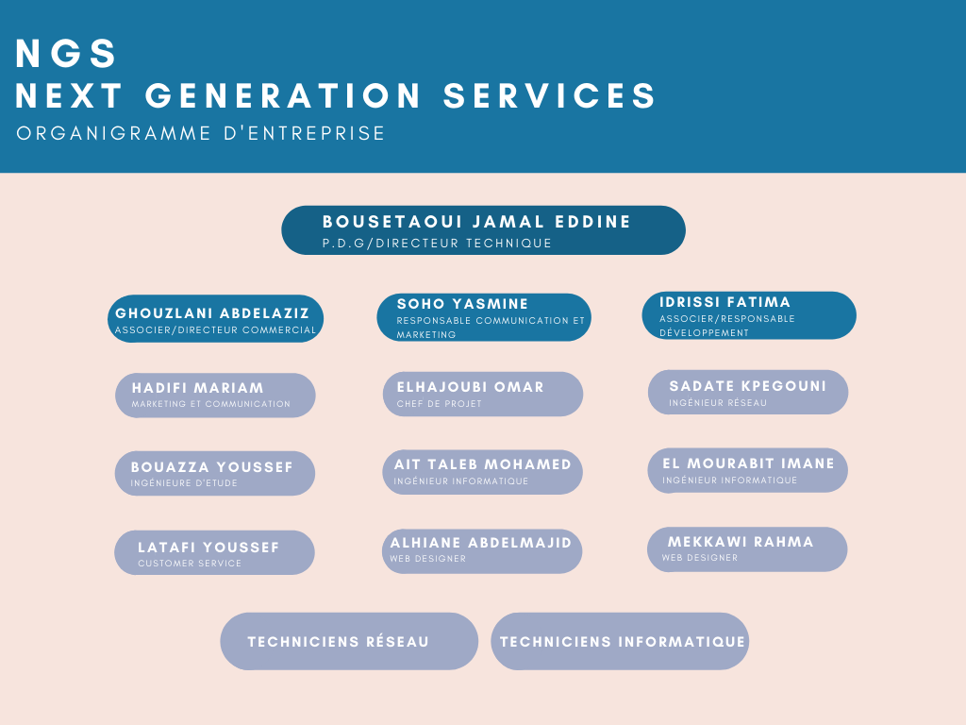

Figure :Organigramme de l’entreprise (2020)

## Contexte du Projet

### Introduction

Au cours de ce chapitre nous allons présenter le projet que l’entreprise nous a confié, la problématique posée, une analyse de l’environnement et de l’existant, une spécification des besoins fonctionnels, la méthodologie du travail que nous allons adopter durant notre période de stage de fin d’étude ainsi que le diagramme de GANTT et JIRA pour illustrer la planification des tâches pour ce projet.

### Présentation du projet

e-BikeRide24 est un portail de commerce électronique exclusif pour l'achat de vélos, d'accessoires et de vêtements. Vous pouvez choisir parmi notre large gamme de marques de cyclisme européennes et internationales de premier plan, ainsi qu'une gamme de vélos spécifique pour les enfants et les tout-petits. C'est aussi un portail de connaissances en ligne construit dans le but d'aider les consommateurs, sur le marché à acheter un cycle, à choisir le bon cycle en fonction de leurs besoins. Le portail propose divers outils tels qu'une option «Aidez-moi à choisir» pour les amateurs souhaitant se lancer dans le cyclisme. En plus de cela, il existe des listes d'événements, des critiques d'experts, des articles de connaissances, des astuces et des conseils.

### Problématique

Depuis quelques années, on assiste à une augmentation du niveau d'achat via Internet, ce qui conduit à l'existence d'une concurrence sous une autre forme.

D'autre part, l'entreprise a besoin de toucher de nouveaux clients à travers l'Afrique du Nord et l'Europe et également d'améliorer ses services et de gagner du temps pour satisfaire ses clients et connaître les avis ces derniers après l'achat de ses produits.

"e-BikeRide24" nous fournit tous les produits spéciaux pour les cyclistes, et voici le rôle de l'application "BikeRide24", qui nous présentera à tous les cyclistes pour les connaître et les cibler afin d'acheter chez "e-BikeRide24".

Le rôle réel de l'application est de réunir plusieurs personnes afin de créer un échange sur le sujet, de partager des expériences ou de créer un trajet pour que les utilisateurs rivalisent avec des amis et des étrangers tout en enregistrant, créant et trouvant des itinéraires, afin qu’ils puissent voir où les cyclistes locaux préfèrent rouler.

Les utilisateurs de l’application peuvent également voir et aimer les voyages et les photos des aventures partagées, ils peuvent aussi créer et partager des défis.

### Objectifs

-Revenu : Le projet devrait augmenter les ventes d'environ 60%, ce qui augmentera les revenus de 44%.

-Réduction des coûts : "BikeRide24" s'appuiera sur ses boutiques en ligne et organisera des événements en ligne en temps réel. Cela réduira les coûts de 9% et améliorera la qualité du service.

-Efficacité : Le projet accélérera la livraison à domicile des produits et le suivi immédiat des événements à distance avec une grande efficacité, avec le centre d'aide disponible (au service des clients) 24h / 24.

-Productivité : Un nouveau système comptable devrait réduire les charges de travail grâce à l'automatisation et à de puissantes interfaces utilisateur. Cela réduira le recours à des entrepreneurs dans l'équipe de comptabilité.

-Données : Un projet informatique visant à nettoyer les données de contact dans une plate-forme d'automatisation des ventes devrait améliorer la productivité de l'équipe de vente et fournir les meilleures recommandations pour chaque client en fonction de ses besoins.

-Informations : Le produit de données du marché fournira rapidement des informations exploitables aux commerçants avec plus de sécurité.

-Connaissances : Un nouvel outil de recherche facilitera la découverte et l'utilisation des sources de connaissances existantes dans une entreprise. En d'autres termes, l'outil de recherche réduit le gaspillage de connaissances.

-Métriques et mesures : Le projet de systèmes mesurera le temps de réponse des fournisseurs de commerce électronique pour traiter les demandes des clients. Il mesurera également les produits les plus demandés ou les moins demandés et donnera une explication pour chacun d'entre eux (produit réussi ou non). Ceci concerne, en fait, les produits.

-Analytique : Un projet d'analyse BikeRide24 permettra de corréler les classements de satisfaction client avec des centaines de paramètres différents tels que le type de vélo, les accessoires servis et le personnel d'assistance.

Cela permettra à BikeRide24 d'identifier les améliorations du service client. Ces données seront utilisées pour identifier les moyens d'améliorer la satisfaction des clients à 70% contre 54%.

-Satisfaction du client : L'objectif est d'améliorer la satisfaction des clients et d'éliminer les problèmes de conformité potentiels.

-Expérience client : BikeRide24 a lancé un projet de systèmes qui réorganisera 5 tâches à traiter en temps réel au lieu d'un processus plus long et plus gourmand en ressources. L'objectif est d'améliorer la satisfaction client de 9%.

Le projet est également considéré comme un avantage concurrentiel car de nombreux concurrents locaux pensent encore en termes de modèles de traitement normaux malgré les progrès de l'informatique qui permettent de traiter un volume élevé de transactions en temps quasi réel.

-Publicité : La publicité aidera à augmenter les achats et à rendre le magasin plus populaire.

### Planification et méthode de travail

#### Méthode Scrum

La méthode SCRUM est une méthode de gestion de projet décrite en 2001 par Sehwaber et Beedle qui a le principe de spécification de but et les objectifs de projet, et la planification qui comprend la définition des exigences définies, et aussi le développement qui comporte l’implémentation du système et la dernière phase est le test d’intégration.

La société NCG utilise la méthode SCRUM. Pendant la réalisation de ce projet nous avons respecté toutes les phases de la méthode agile SCRUM, partant de la spécification des objectifs à la phase test d’intégration, nous avons subdivisé le projet en itérations appelées « sprint ».

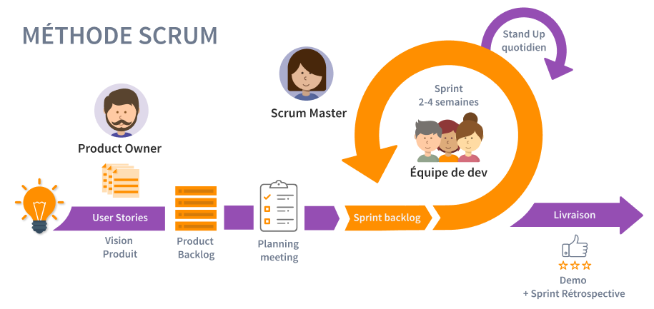

Figure :Méthode agile SCRUM

La vie d'un projet SCRUM est rythmée par un ensemble de réunions clairement définies et strictement limitées dans le temps (timeboxing):

**-Planification du Sprint** (Sprint = itération) : au cours de cette réunion, l'équipe de développement sélectionne les éléments prioritaires du « Product Backlog » (liste ordonnancée des exigences fonctionnelles et non fonctionnelles du projet) qu'elle pense pouvoir réaliser au cours du sprint (en accord avec le « Product Owner »).

**-Revue de Sprint** : au cours de cette réunion qui a lieu à la fin du sprint, l'équipe de développement présente les fonctionnalités terminées au cours du sprint et recueille les feedbacks du Product Owner et des utilisateurs finaux. C'est également le moment d'anticiper le périmètre des prochains sprints et d'ajuster au besoin la planification de release (nombre de sprints restants).

**-Rétrospective de Sprint** : la rétrospective qui a généralement lieu après la revue de sprint est l'occasion de s'améliorer (productivité, qualité, efficacité, conditions de travail, etc) à la lueur du "vécu" sur le sprint écoulé (principe d'amélioration continue).

**-Mêlée quotidienne** : il s'agit d'une réunion de synchronisation de l'équipe de développement qui se fait debout (elle est aussi appelée "stand up meeting") en 15 minutes maximum au cours de laquelle chacun répond principalement à 3 questions : « Qu'est ce que j'ai terminé depuis la dernière mêlée ? Qu'est ce que j'aurai terminé d'ici la prochaine mêlée ? Quels obstacles me retardent ? »

#### Planification de projet

La planification d'un projet de système d'information consiste à prévoir l'ordonnancement des opérations sur le plan des délais et sur le plan de l'utilisation des ressources. Il convient dans un premier temps de mesurer le "poids" d'un projet en terme de charges et donc de durée ; dans un second temps, il s'agit d'optimiser la succession des tâches et aboutir ainsi à un calendrier des opérations. Enfin, dans le développement du projet, il faut effectuer régulièrement des contrôles de suivi et éventuellement apporter des modifications au calendrier.

Une approche managériale réactive, souple et systématique pour mener à bien des changements importants, complexes, ciblés sur le but à atteindre. Il y a trois niveaux de gestion du projet : la gestion de la production, des ressources et du temps. Afin de garantir une bonne gestion de temps, il est nécessaire d’établir un planning prévisionnel.

Ci-dessous les différentes taches affectées aux membres des équipes des projets sous Jira :

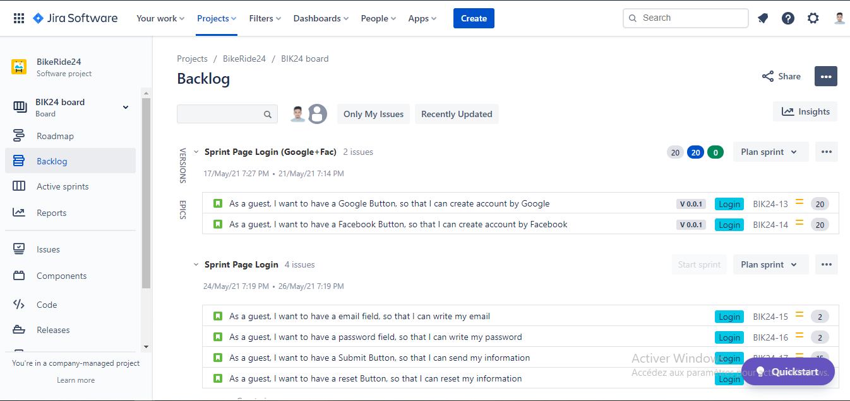

Figure : Tableau des taches d’e-bikeride24 sous Jira

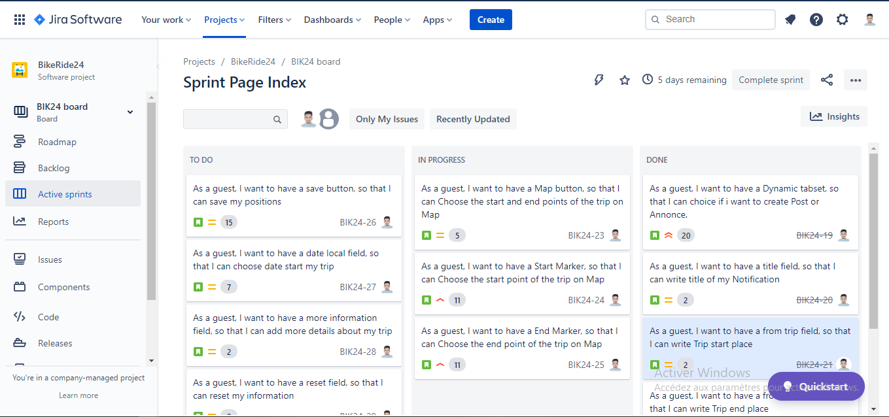

Figure : Tableau des taches de bikeride24 sous Jira

##### Identification des sprints

Après une réunion de planification pour chaque projet nous sommes arrivés à identifier ses sprints et à prévoir ce qui sera développé dans chacun d’eux. Les sprints identifiés :

* **Projet e-BikeRide24 :**
* **Sprint 0** : Etude de l'existant et l’élaboration du cahier de charge.
* **Sprint 1** : Authentification et gestion des utilisateurs.
* **Sprint 2** : Gestion des produits.
* **Sprint 3** : Gestion des commandes.
* **Sprint 4** : Gestion du Support.
* **Sprint 5** : Statistiques.
* **Projet BikeRide24 :**
* **Sprint 0** : Etude de l'existant et l’élaboration du cahier de charge.
* **Sprint 1** : Authentification.
* **Sprint 2** : Gestion des postes.
* **Sprint 3 :** Modèle d'IA.

### Organisation des tâches du projet

#### Calendrier du projet

Gantt est un outil utilisé en gestion de projet et permettant de visualiser dans le temps les diverses tâches composant un projet. Il s'agit d'une représentation d'un graphe connexe, orienté, qui permet de représenter graphiquement l'avancement du projet.

Le diagramme suivant présente le planning des sprints des deux projets, Il s’agit d’identifier dans un horizon de temps, le meilleur découplage et enchaînement des tâches indispensables à la réalisation du projet. La première moitié des tâches est liée au projet "e-BikeRide24", le reste est lié au projet "BikeRide24".

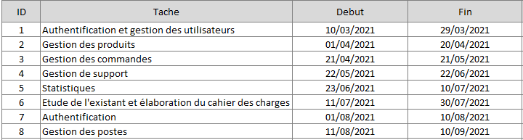

Figure : Diagramme de Gantt

#### Sprints des projets

Les deux projets sont organisés en sprint, les tableaux ci-dessous présentent les sprints sur lesquels j'ai travaillé pour chaque projet.

* **Projet e-BikeRide24**

Tableau : Sprints du projet e-BikeRide24

|  |  |
| --- | --- |
| **Sprint** | **Réalisé par** |
| Sprint 1 : Authentification et gestion des utilisateurs | IDRISSI Mohamed Ayoub |
| Sprint 2 : Gestion des produits |
| Sprint 3 : Gestion des commandes |
| Sprint 4 : Gestion de support  Sprint 5 : Statistiques |

* **Projet BikeRide24**

Tableau : Sprints du projet BikeRide24

|  |  |
| --- | --- |
| **Sprint** | **Réalisé par** |
| Sprint 0 : Etude de l'existant et élaboration du cahier des charges | IDRISSI Mohamed Ayoub |
| Sprint 1 : Authentification |
| Sprint 2 : Gestion des postes  Sprint 3 : Modèle d'IA. |

.

## Conclusion

Le contexte générale du projet nous a donné une vue globale sur les objectifs attendus de l'application et il nous a aidé à construire la base du projet avant de passer à l’analyse et conception dans le chapitre suivant.

# Chapitre 2 : Etude fonctionnelle

1. Etude Fonctionnelle

## Introduction

Ce chapitre décrit la phase importante de la capture des besoins fonctionnels et non fonctionnels auxquels le système doit répondre.

## Capture des besoins fonctionnels

Suite à nos ateliers, nous avons identifié les besoins essentiels dont chaque projet à besoins comme suit :

### Authentification et gestion des utilisateurs

Dans le back office plusieurs utilisateurs du système peuvent intervenir, ou ils possèdent des accès à des différentes ressources selon leurs rôles.

L’administrateur du système doit pouvoir gérer les utilisateurs afin de Contrôler le système et de protéger l’accès à des ressources pour les utilisateurs non autorisés

Les différents types d’utilisateurs sont :

-**Super Administrateur** : Acteur qui gère tous les ressources du projet.

-Super Administrateur peut créer des rôles personnalisés en les affectant les ressources souhaitées

**-Administrateur** : Acteur qui a moins d’autorité que l’administrateur Il possède le droit à certaines ressources préciser par l’administrateur.

**-Éditeur** : Acteur qui possède un accès seulement à gérer les produits en stock.

**-Livreur** : Acteur qui n'a pas d’accès que pour livrer le produit à l'une des sociétés de livraison.

**-Support technique** : Acteur qui a le droit d'aider les clients et les travailleurs de l'entreprise.

**-Client** : Acteur qui a le droit d'acheter les produits et partager les postes et les annonces.

### Gestion des produits

Un produit représente l’article à vendre, il peut être de type physique.

La bonne gestion des produits est l'élément clé de l’e-commerce. Afin de faciliter au client de trouver le bon produit.

Dans le backoffice, l’utilisateur peut facilement gérer ses produits.

Un utilisateur peut afficher les produits d’une façon personnalisé : (filtrage, recherche, trier …).

Cette partie sert aussi pour faire le SEO (Search Engine Optimisation), afin d’attirer le maximum du trafic des moteurs de recherche, à condition que l’utilisateur possède les bonnes pratiques pour les mieux gérer.

### Gestion des catégories

Une catégorie est une classe regroupant des éléments de même nature, une sous-catégorie est une subdivision d’une catégorie,

Dans le Backoffice chaque produit appartient à une catégorie et appartient à une sous-catégorie si elle existe.

L’utilisateur permet d’ajouter autant des catégories qu’il souhaite et de lui attribuer une catégorie père dans le cas d’une sous-catégorie

Cette partie sert aussi pour faire le SEO (Search Engine Optimisation), afin d’attirer le maximum du trafic des moteurs de recherche.

### Gestion des Tags

Un tag ou étiquette, marqueur, libellé est un mot-clé (signifiant) ou terme associé ou assigné à l’information, qui décrit une caractéristique de l’objet et permet un regroupement facile des informations contenant les mêmes mots-clés.

Cette partie sert aussi pour faire le SEO (Search Engine Optimisation), afin d’attirer le maximum du trafic des moteurs de recherche, à condition que l’utilisateur possède les bonnes pratiques pour les mieux gérer.

### Gestion des commandes

La gestion des commandes est tout au sujet de garder une trace des commandes à venir dans une entreprise de détail et de gérer les processus nécessaires pour les remplir.

Cela couvre tout, du point de recevoir une commande jusqu’à la livraison ainsi que l’expérience après-vente et de traiter les retours pertinents.

La gestion des commandes se réfère au processus de réception, de suivi et de traitement des commandes des clients.

Le processus de gestion des commandes commence lorsqu’une commande est passée et se termine lorsque le client reçoit son colis.

### Gestion des livraisons

La livraison est le fait de transporter des biens ou des produits et d'assurer leur acheminement jusqu'à destination.

### Gestion du paiement

La Gestion du paiement est une branche dont on peut manipuler les paramètres du paiement :

Mode de paiement, gérer et désactiver ou activer un mode de paiement.

La gestion du paiement sert aussi à aider les comptables et les financiers pour faciliter leurs tâches et gagner le temps.

### Gestion des statistiques

La gestion des statistiques est une branche permettant d’organiser les données sous forme des rapports et de les visualiser d’une façon organisé pour les exporter ou les analyser.

L’utilisateur a le droit de gérer les rapports de différents modules et activités : commandes, ventes, utilisateurs, stock …

### Gestion du support

Le support client est un service d'assistance client dont la mission est de résoudre les problèmes et le service après-vente.

Les bénéfices attendus de la mise en place d’un logiciel de support client sont multiples. En centralisant au sein d’un seul outil les demandes des utilisateurs et en simplifiant la gestion du processus de support, cette solution permet de gagner un temps précieux dans le traitement des tickets d’assistance et de répondre de manière efficace à toutes les requêtes envoyées à l’entreprise. Ce qui contribue à améliorer significativement la qualité du service et ainsi inciter les clients à renouveler leurs abonnements.

Il aide également les travailleurs en cas des problèmes dans l'entreprise ou la plateforme

### Gestion de Tracking

BikeRide24 comprend un calendrier dans lequel les clients peuvent suivre les courses et savoir quand ils doivent planifier une séance d’entraînement. Il peut être un outil très motivant.

### Gestion d'équipe

Les cyclistes peuvent également libérer leur avantage concurrentiel, se connecter avec des amis, participer à des défis et suivre leurs Tripes.

### Gestion des postes

Les cyclistes peuvent publier leurs avis et résultats de leurs déplacements avec la possibilité d'inclure des photos.

## Capture des besoins non fonctionnels

Confidentialité : les données ne doivent être accessibles qu'aux autorités compétentes et aux auditeurs. Les ouvriers n'auront accès aux données que dans des cas dûment justifiés lorsque la Commission ou les États membres pourront fournir des données.

**Intégrité** : garantir l'intégrité est essentiel pour le système de suivi et de traçabilité. La réception de la communication doit également être sécurisée comme preuve que les informations ont été bien reçues.

**Disponibilité** : En termes de disponibilité des informations, le Système et ses informations doivent être disponibles. Le système doit prendre en considération un fonctionnement sans défaillance en évitant le maximum de bugs.

**Simplicité** : L'architecture du système de suivi et de traçabilité doit favoriser la simplicité et éviter les complexités inutiles. Chaque fois que la complexité est requise, elle doit être encapsulée dans des composants réutilisables.

**Modularité** : L'architecture du système de suivi et de traçabilité doit suivre une approche modulaire, divisant le système global en sous systèmes plus petits qui sont Co-dépendants mais peuvent être conçus indépendamment les uns des autres. Ces sous-systèmes peuvent interagir en échangeant des informations afin de fournir les fonctionnalités nécessaires. Les composants modulaires augmentent les capacités des systèmes à s'adapter aux différents besoins d'évolution, car tout changement est isolé des autres modules ou sous-systèmes.

**Évolutivité** : L'architecture du système doit soutenir une croissance durable en ce qui concerne les éléments suivants : le volume et la taille des événements de produits du tabac déclarés, le nombre d'opérateurs économiques déclarants et le nombre de systèmes des autorités compétentes extrayant les données de surveillance. Le système doit être en mesure de supporter une charge de travail croissante.

**Sécurité** : L'architecture du système doit garantir les principes de sécurité suivants : confidentialité en autorisant uniquement l'accès aux données pour lesquelles l'utilisateur dispose des autorisations appropriées, intégrité en garantissant que les données ne sont pas falsifiées ou modifiées par des utilisateurs non autorisés et disponibilité en garantissant que les systèmes et les données sont disponibles pour utilisateurs autorisés quand ils en ont besoin.

## **Conclusion**

Ce chapitre permet de cadrer les différents besoins fonctionnels et non fonctionnels du système. Ainsi que la description des fonctionnalités principales, Le chapitre suivant on abordera l’architecture technique et physique du projet.

# Chapitre III : Analyse et Conception

1. Analyse et Conception

## Introduction

Ce chapitre permet d'analyser et concevoir les fonctionnalités de l'application système que nous voulons réaliser en utilisant les diagrammes du langage de modélisation UML. Ces diagrammes décrivent les différentes fonctionnalités offertes par l'application qui répondent aux besoins des utilisateurs.

## UML

### Définition

UML (Unified Modeling Language), que l’on peut traduire par "langage de modélisation unifié" est une notation permettant la modélisation d’un problème. Ce langage est né de la fusion de plusieurs méthodes existantes auparavant, et est devenu la référence en termes de modélisation objet.

Certains des diagrammes définis par UML sont les suivants :

-Les diagrammes de cas d’utilisation : représentation des fonctions du système du point de vue de l’utilisateur ;

-Les diagrammes de séquences : représentation temporelle des objets et de leurs interactions ;

-Les diagrammes d’activités : représentation du comportement d’une opération en termes d’actions ;

-Les diagrammes de classes: représentation de la structure statique en terme de classes et de relations ;

Toutes les phases d'un projet peuvent être décrites suivant la notation unifiée. Il faut surtout retenir qu’UML est un langage universel qui permet à chaque acteur de réagir et de s'exprimer suivant son propre point de vue et être compris de tous les autres acteurs.

### Le choix d’UML

Vu que l’application doit être robuste, extensible et modulaire, une modélisation objet apparaît la plus adaptée. En effet, l’objet a fait ses preuves dans la réalisation d’applications temps réel. C’est pourquoi nous avons opté pour UML comme langage de modélisation. Ce choix peut être justifié également par plusieurs raisons :

-La notation UML facilite la compréhension et la communication d’une modélisation objet ;

-La notation UML, par définition, n’est pas spécifique à un langage de programmation objet, elle peut donc être utilisée avec n’importe quel langage tel que Node.js, PHP, C#, J#, JAVA ou C++. UML est aujourd’hui un standard, adopté par les grands constructeurs de logiciels.

Nous avons utilisé plusieurs diagrammes UML dans la modélisation de notre projet "Gestion et suivi des projets", il s’agit du diagramme des cas d’utilisation, diagrammes de séquences, diagramme de classe, diagramme d'activités et diagramme d'états-transitions. Nous avons utilisé l'outil StarUml 16.5 pour dessiner les diagrammes déjà cités.

## e-BikeRide24

### Sprint 1 : Authentification et gestion des utilisateurs

Ce sprinte va présenter la conception du sprint "Authentification et gestion des utilisateurs", à l’aide d'un diagramme du cas d’utilisation, une description textuelle, d'un diagramme de classe et d'un diagramme de séquence d’analyse détaillés.

#### Diagramme de cas d’utilisation

Ci-dessous le diagramme du cas d’utilisation du sprint « Authentification et gestion des utilisateurs »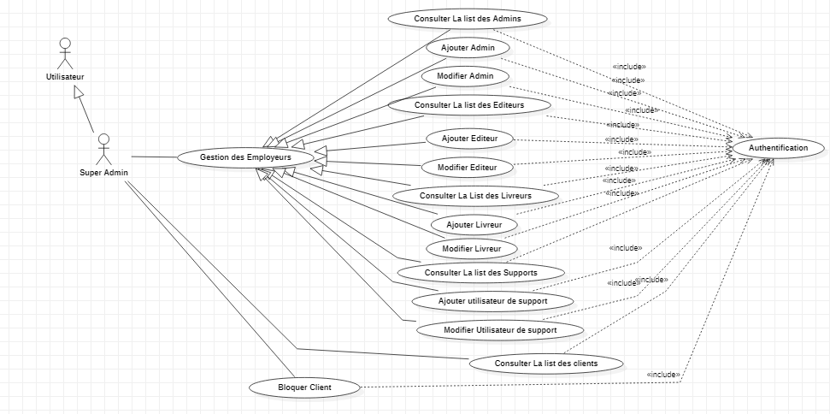

Figure : Diagramme de cas d'utilisation de gestion d'utilisateur

#### Descriptions textuelles

Le tableau ci-dessous présente la description du cas d'utilisation "Consulter la liste des utilisateurs selon le groupe (Admins, Editeurs, Livreurs, Clients, Utilisateurs de support)".

Tableau : Description textuelle d’UC "Consulter la liste des utilisateurs selon le groupe"

|  |  |
| --- | --- |
| Titre | Consulter la liste des utilisateurs selon le groupe. |
| **Objectifs** | Afficher la liste des utilisateurs. |
| **Résumé** | Consulter les utilisateurs appartenant aux groupes auquel il appartient l'utilisateur connecté. |
| **Acteurs** | Super Administrateur |
| **Scénario nominal** | * Les utilisateurs sont affichés |

Le tableau ci-dessous présente la description du cas d'utilisation "Ajouter un nouveau utilisateur selon le groupe"

Tableau : Description textuelle d’UC "Ajouter un nouveau utilisateur"

|  |  |
| --- | --- |
| Titre | Ajouter un utilisateur selon le rôle |
| **Objectifs** | Ajouter un utilisateur |
| **Résumé** | Ajouter un utilisateur au groupe auquel il doit appartenir. |
| **Acteurs** | Super Administrateur |
| **Scénario nominal** | * Super administrateur s'authentifie. * Le formulaire est affiché. * Super administrateur remplit le formulaire. * Super administrateur valide le formulaire. * L'utilisateur est ajouté. |

#### Diagramme de séquence

Ci-dessous le diagramme de séquence du sprint « Authentification et gestion des utilisateurs »

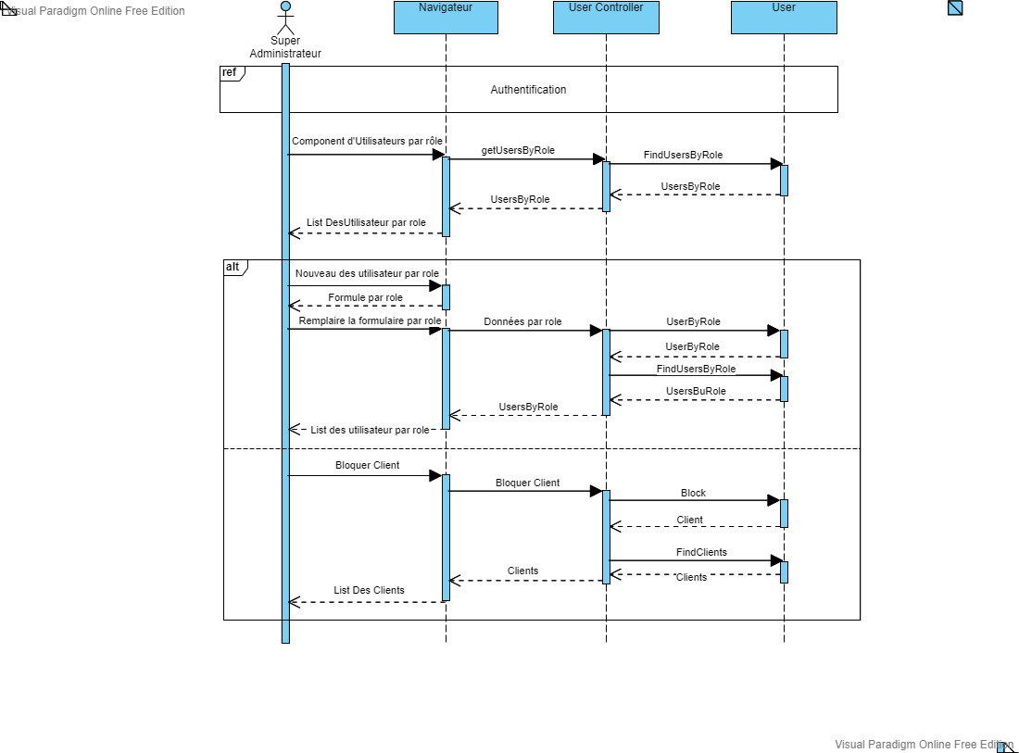

Figure : Diagramme de séquence de gestion d'utilisateur

#### Diagramme de classe

Ci-dessous le diagramme de classe du sprint « Authentification et gestion des utilisateurs »

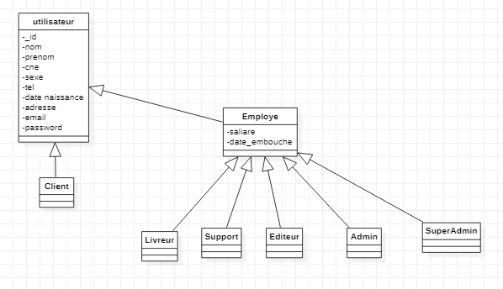

Figure : Diagramme de classe de gestion d'utilisateur

### Sprint 2 : Gestion des produits avec ses caractéristiques

#### Diagramme du cas d'utilisation

Ci-dessous le diagramme du cas d’utilisation du sprint « Gestion des produits avec ses caractéristiques»

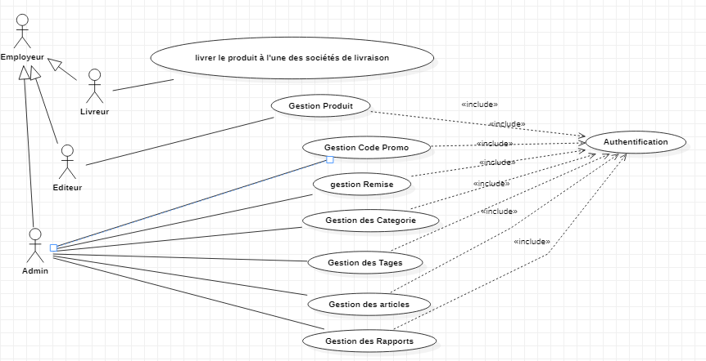

Figure : Diagramme du cas d'utilisation de la gestion de produit

#### Description textuelle

Le tableau ci-dessous présente la description d’UC "Consulter la liste des Produits".

Tableau : Description textuelle de l’UC "Consulter la liste des produits"

|  |  |
| --- | --- |
| Titre | Consulter la liste des produits. |
| **Objectifs** | Afficher la liste des Produits. |
| **Résumé** | Consulter les Produits liés aux Caractéristiques auquel ils appartiennent. |
| **Acteurs** | Administrateur, Editeur |
| **Scénario nominal** | * L'administrateur ou Editeur s'authentifie. * Les produits de tous les groupes sont récupérés. * Les produits sont affichés |

Le tableau ci-dessous présente la description du cas d'utilisation "Ajouter un nouveau produit".

Tableau : Description textuelle de l’UC "Ajouter un nouveau produit"

|  |  |
| --- | --- |
| Titre | Ajouter un nouveau produit. |
| **Objectifs** | Créer un produit. |
| **Résumé** | Créer un nouveau produit et le lier aux caractéristiques. |
| **Acteurs** | Editeur |
| **Scénario nominal** | * L'éditeur s'authentifie. * Le formulaire de création est affiché. * L'éditeur remplit le formulaire. * L'éditeur valide le formulaire. * Le produit est ajouté. |

#### Diagramme de séquence

Ci-dessous le diagramme de séquence du sprint « Gestion des produits»

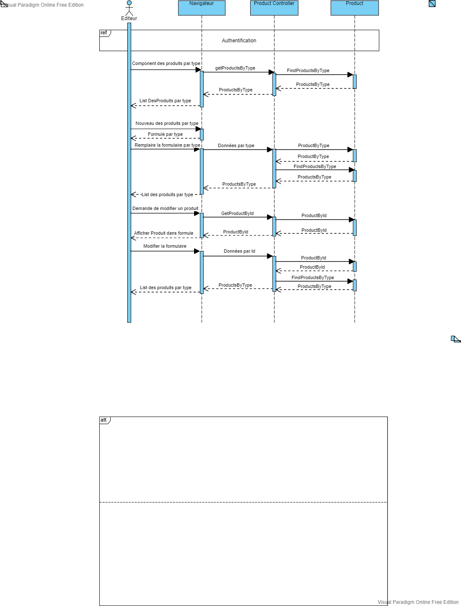

Figure : Diagramme de séquence de gestion de produit

#### Diagramme de classe

Ci-dessous le diagramme de classe du sprint « Gestion des produits»

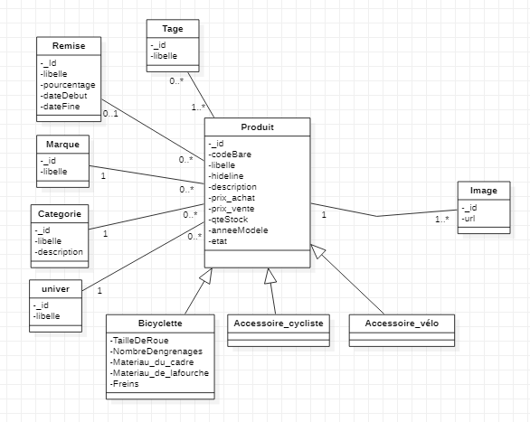

Figure : Diagramme de classe de gestion de produit

### Sprint 3 : Gestion de commande

#### Diagramme du cas d'utilisation

Ci-dessous le diagramme du cas d’utilisation du sprint « Gestion de commande»

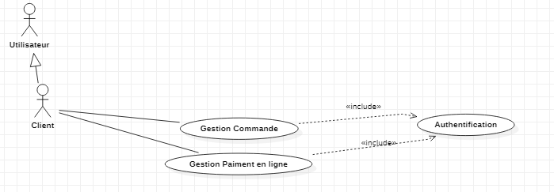

Figure : Diagramme du cas d'utilisation de gestion de commande et paiement

#### Description textuelle

Le tableau ci-dessous présente la description du cas d'utilisation "Consulter la liste des commandes".

Tableau : Description textuelle d’UC "Consulter la liste des commandes"

|  |  |
| --- | --- |
| Titre | Consulter la liste des commandes |
| **Objectifs** | Afficher la liste des commandes |
| **Résumé** | Afficher les produits pour chaque commande avec la quantité et le prix |
| **Acteurs** | Client |
| **Scénario nominal** | * Client s'authentifie et les commandes auquel il appartient le client sont récupéré. * Récupérer les produits pour chaque commande avec la quantité et le prix. |

#### Diagramme de séquence

Ci-dessous le diagramme de séquence du sprint « Gestion des commande»

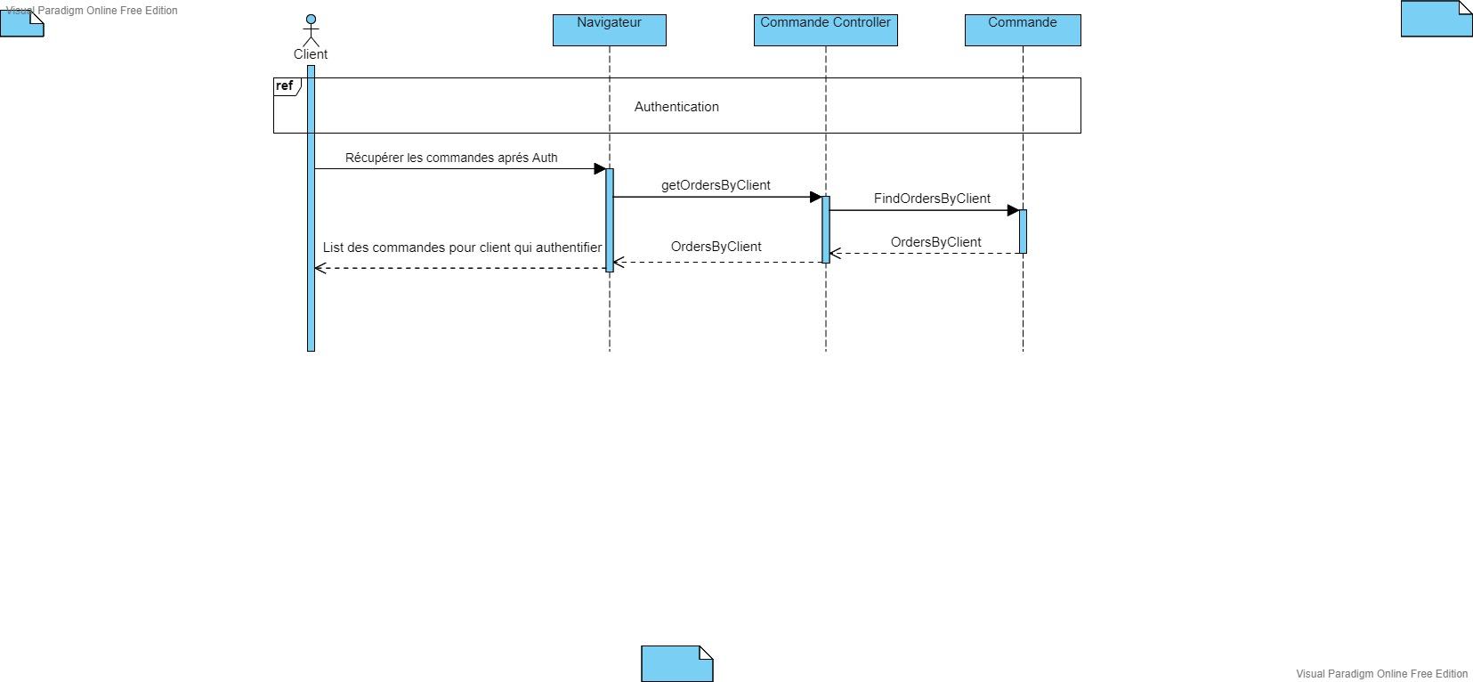

Figure : Diagramme de séquence de gestion de commande

#### Diagramme de classe

Ci-dessous le diagramme de classe du sprint « Gestion Commande»

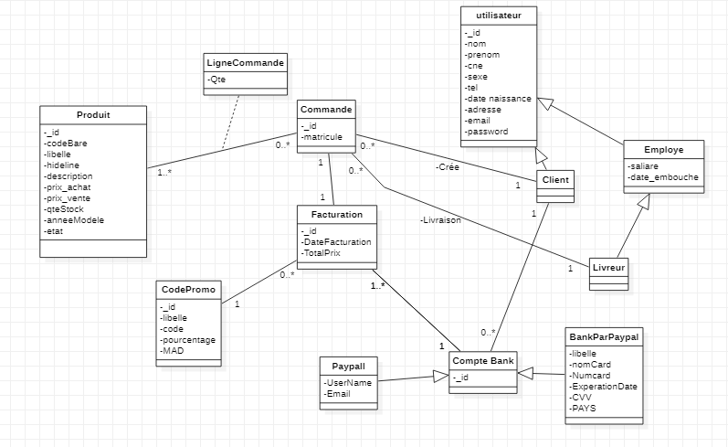

Figure : Diagramme de classe de gestion de commande

### Sprint 4 : Gestion de Support

#### Diagramme du cas d'utilisation

Ci-dessous le diagramme du cas d’utilisation du sprint « Gestion de Support »

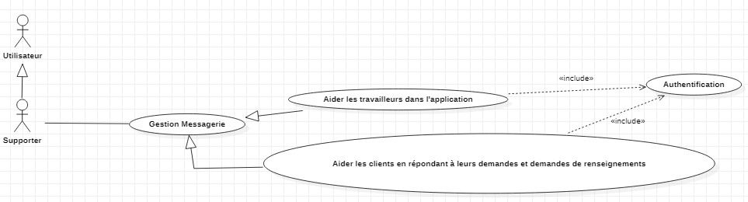

Figure : Diagramme du cas d'utilisation de gestion de support

#### Description textuelle

Le tableau ci-dessous présente la description du cas d'utilisation "Consulter la liste des commandes".

Tableau : Description textuelle d’UC "Consulter la liste des Messages Par utilisateur"

|  |  |
| --- | --- |
| Titre | Consulter la liste des Messages par utilisateurs |
| **Objectifs** | Afficher la liste des messages par utilisateur (Inbox) |
| **Résumé** | Afficher les messages pour chaque utilisateur avec un Tag pour connaître le type d'utilisateur |
| **Acteurs** | Utilisateur de support |
| **Scénario nominal** | * Utilisateur de support s'authentifie et les messages auquel il appartient Supporter récupéré. * Récupérer les messages pour chaque utilisateur. |

### Sprint 5 : Statistiques

#### Diagramme du cas d'utilisation

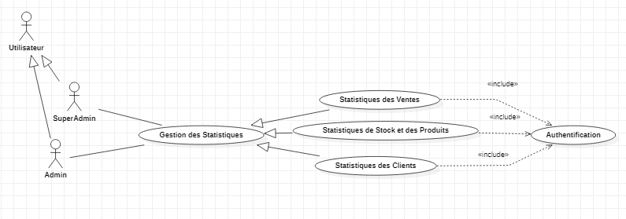

Figure : Diagramme du cas d'utilisation de la gestion des statistiques

#### Description textuelle

Le tableau ci-dessous présente la description du cas d'utilisation "Consulter la liste des Statistiques".

Tableau : Description textuelle d’UC "Consulter la liste des Statistiques"

|  |  |
| --- | --- |
| Titre | Consulter la liste des Statistiques |
| **Objectifs** | Afficher la liste des statistiques |
| **Résumé** | Afficher les statistiques pour chaque situation(Les ventes, Stock, Produits …) |
| **Acteurs** | Super Administrateur, Administrateur |
| **Scénario nominal** | * Acteurs s'authentifie et les statistiques sont récupérées dans Dashboard. |

## BikeRide24

### Sprint 1 : Authentification

#### Diagramme d'activité

Ci-dessous le diagramme d'activité du sprint « Authentification »

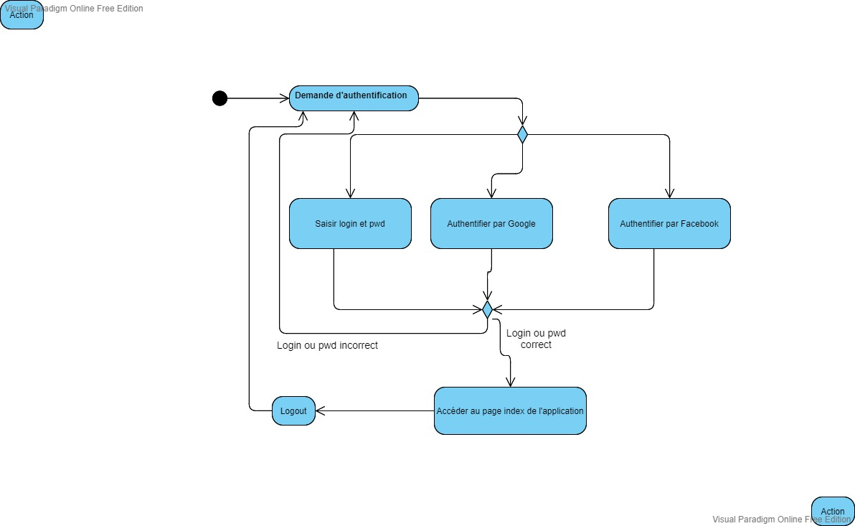

Figure : Diagramme d'activité d'authentification

### Sprint 2: Gestion des postes

#### Diagramme du cas d'utilisation

Ci-dessous le diagramme du cas d'utilisation du sprint « Gestion des postes»

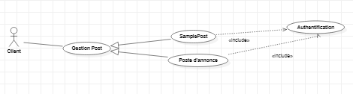

Figure : Diagramme du cas d'utilisation de gestion de poste

#### Description textuelle

Le tableau ci-dessous présente la description du cas d'utilisation "Consulter les postes".

Tableau : Description textuelle de l’UC "Consulter les postes"

|  |  |
| --- | --- |
| Titre | Consulter les postes. |
| **Objectifs** | Afficher la liste des postes. |
| **Résumé** | Consulter les postes par type (Simple poste / poste d’annonce). |
| **Acteurs** | Client. |
| **Scénario nominal** | * Client s'authentifie. * Page d'index est affichée avec les postes des cyclistes. |

#### Diagramme de séquence

Ci-dessous le diagramme de séquence du sprint « Gestion des postes»

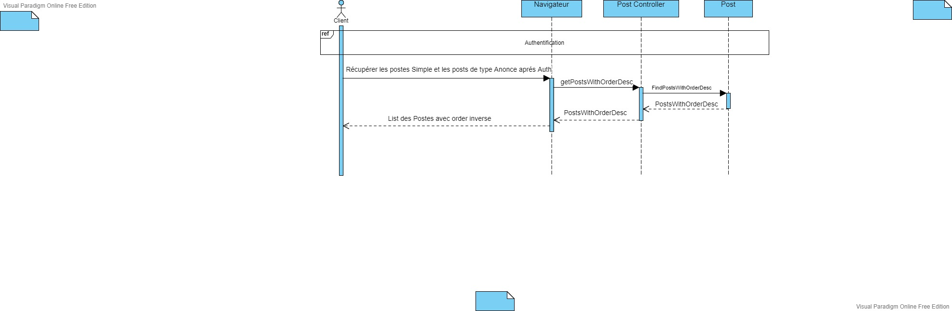

Figure : Diagramme de séquence de gestion de poste

#### Diagramme de classe

Ci-dessous le diagramme de classe du sprint « Gestion des Postes»

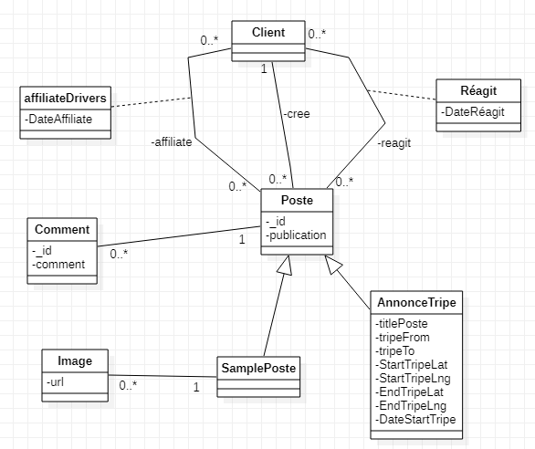

Figure : Diagramme de classe de gestion de poste

## Conclusion

La partie d'analyse et conception nous a permis d'identifier les fonctionnalités de l'application et les différentes classes que nous allons manipuler dans la partie réalisation.

# Chapitre III : Outils et Technologies Utilisés

1. Outils et Technologies Utilisés

## Introduction

Dans ce chapitre, on va présenter les technologies et les différents outils que nous avons utilisés dans la réalisation de ce projet. Chaque application utilise un ensemble d’outils.

## Présentation de l’environnement technique

### Visual Studio Code

Visual Studio Code est un éditeur de code source conçu par Microsoft pour Windows, Linux et MacOS. Les fonctionnalités incluent la prise en charge du débogage, de la mise en évidence de la syntaxe, de la complétion intelligente du code, des extraits de code, de la refactorisation du code et de Git intégré. Les utilisateurs peuvent modifier le thème, les raccourcis clavier, les préférences et installer des extensions qui ajoutent des fonctionnalités supplémentaires.

### GitHub

GitHub est un fournisseur d'hébergement Internet pour le développement de logiciels et le contrôle de version à l'aide de Git. Il offre la fonctionnalité de contrôle de version distribuée et de gestion du code source (SCM) de Git, ainsi que ses propres fonctionnalités. Il fournit un contrôle d'accès et plusieurs fonctionnalités de collaboration telles que le suivi des bogues, les demandes de fonctionnalités, la gestion des tâches, l'intégration continue et les wikis pour chaque projet. Basée en Californie, elle est une filiale de Microsoft depuis 2018.

Il était couramment utilisé pour héberger des projets open source. En janvier 2020, GitHub comptait plus de 40 millions d'utilisateurs et plus de 190 millions de référentiels (dont au moins 28 millions de référentiels publics). C'est le plus grand hébergeur de code source en avril 2020.

### MongoDB

MongoDB est un programme de base de données multiplateforme orienté document et disponible en source. Classé comme un programme de base de données NoSQL, MongoDB utilise des documents de type JSON avec des schémas facultatifs. MongoDB est développé par MongoDB Inc. et sous licence Server Side Public License (SSPL).

Le cœur de MongoDB Cloud est MongoDB Atlas, une base de données Cloud entièrement gérée pour les applications modernes. Atlas est le meilleur moyen d'exécuter MongoDB, la principale base de données moderne. Le modèle de document de MongoDB est le moyen le plus rapide d'innover, apportant flexibilité et facilité d'utilisation à la base de données.

Atlas est disponible dans plus de 70 régions sur AWS, GCP et Azure. Une automatisation de pointe et des pratiques éprouvées garantissent la disponibilité, l'évolutivité et la conformité aux normes de sécurité et de confidentialité des données les plus exigeantes.

### [Mongoose](https://docs.nestjs.com/recipes/mongodb)

Mongoose est une bibliothèque de modélisation de données d'objets (ODM) pour MongoDB et Node.js. Il gère les relations entre les données, fournit une validation de schéma et est utilisé pour traduire entre les objets dans le code et la représentation de ces objets dans MongoDB.

Un ODM est un nouveau modèle de données qui intègre les fonctionnalités des langages de programmation orientés objet (par exemple Smalltalk-80) et du modèle de données relationnelles (RDM). Il étend les structures de données et les opérations de RDM et fournit également les fonctionnalités de la programmation orientée objet telles que l'amélioration de la sémantique, l'abstraction des données, la réutilisabilité des structures de données et des codes et l'extensibilité.

Les composants de base d'ODM sont les classes d'objets et les objets. Pour gérer les classes d'objets et les objets, vous utilisez les commandes et sous-programmes ODM. Plus précisément, vous utilisez les fonctionnalités de création et d'ajout de ces interfaces pour créer des classes d'objets et des objets pour le stockage et la gestion de vos propres données.

### WebSocket

Un WebSocket est une connexion persistante entre un client et un serveur. Les WebSockets fournissent un canal de communication bidirectionnel en duplex intégral qui fonctionne sur HTTP via une seule connexion socket TCP/IP. À la base, le protocole WebSocket facilite la transmission de messages entre un client et un serveur.

### Dialogflow cx

Un agent Dialogflow CX est un agent virtuel qui gère les conversations avec vos utilisateurs finaux. C'est un module de compréhension du langage naturel qui comprend les nuances du langage humain. Dialogflow traduit le texte ou l'audio de l'utilisateur final lors d'une conversation en données structurées que vos applications et services peuvent comprendre.

### Kommunicate

Kommunicate est un logiciel de support client hybride humain + bot pour un support proactif, en temps réel et personnalisé. ... Avec Kommunicate, vous pouvez gérer les conversations avec les clients, créer et intégrer des chatbots, des chats sur le site Web, des agents de support, des conversations d'équipe, des aspects de plaisir client au même endroit.

### Leaflet

Leaflet est la principale bibliothèque JavaScript open source pour les cartes interactives adaptées aux mobiles. Pesant à peu près 39 Ko de JS, il possède toutes les fonctionnalités de mappage dont la plupart des développeurs ont besoin. Leaflet est conçu dans un souci de simplicité, de performance et de convivialité.

### Anaconda

Anaconda est une distribution des langages de programmation Python et R pour le calcul scientifique, qui vise à simplifier la gestion et le déploiement des packages.

### Jupyter

Jupyter est un projet et une communauté dont l'objectif est de « développer des logiciels open source, des normes ouvertes et des services pour l'informatique interactive dans des dizaines de langages de programmation ».

### Anaconda

TensorFlow est une bibliothèque logicielle gratuite et open source pour l'apprentissage automatique et l'intelligence artificielle. Il peut être utilisé dans une gamme de tâches, mais se concentre particulièrement sur la formation et l'inférence des réseaux de neurones profonds.

### Pandas

Pandas est une bibliothèque logicielle écrite pour le langage de programmation Python pour la manipulation et l'analyse de données. En particulier, il propose des structures de données et des opérations pour manipuler des tableaux numériques et des séries chronologiques.

### NumPy

NumPy est une bibliothèque pour le langage de programmation Python, ajoutant la prise en charge de grands tableaux et matrices multidimensionnels, ainsi qu'une vaste collection de fonctions mathématiques de haut niveau pour opérer sur ces tableaux.

### Angular Material

Angular Material est une bibliothèque de composants d'interface utilisateur pour les développeurs Angular. Les composants Angular Material aident à créer des pages Web et des applications Web attrayantes, cohérentes et fonctionnelles tout en respectant les principes de conception Web modernes tels que la portabilité du navigateur, l'indépendance des appareils et la dégradation progressive.

### Nebular

Nebular est une bibliothèque d'interface utilisateur angulaire personnalisable basée sur les spécifications d'Eva Design System, avec plus de 40 composants d'interface utilisateur, 4 thèmes visuels, des modules d'authentification et de sécurité.

### StarUml

StarUml  est un outil graphique de modélisation UML disposant de fonctions de travail collaboratif. Conçu pour les Consultants Métier, les analystes développeurs, les développeurs, les ingénieurs qualité, et les rédacteurs de documentation, cet outil de développement dynamique et polyvalent facilite l'analyse et la conception de systèmes  orientés objets (OO) et de bases de données. Il fournit le meilleurs mécanisme d’engineering de code de l’industrie (avec un reverse complet pour les environnements J2EE, C#, C++, CORBA IDL, .NET, XML Schéma, WSDL) ainsi que le modèle de base de données, la génération de DDL.

StarUml  fonctionne sur un grand nombre de systèmes d'exploitation, tels que Windows 98/ME/NT/2000/XP/Vista, Solaris, OS/2, Linux, HP-UX, AIX, MacOs (X), et n'importe quel système d'exploitation supportant Java 1.4, 5 ou 6.

## Langages et Frameworks utilisés

### TypeScript

TypeScript est un langage de programmation développé et maintenu par Microsoft. Il s'agit d'un sur-ensemble syntaxique strict de JavaScript et ajoute un typage statique facultatif au langage. TypeScript est conçu pour le développement de grandes applications et les transcompilations en JavaScript. Comme TypeScript est un sur-ensemble de JavaScript, les programmes JavaScript existants sont également des programmes TypeScript valides.

TypeScript peut être utilisé pour développer des applications JavaScript pour une exécution côté client et côté serveur (comme avec Node.js). Plusieurs options sont disponibles pour la transcompilation. Soit le vérificateur de TypeScript par défaut peut être utilisé, soit le compilateur Babel peut être invoqué pour convertir TypeScript en JavaScript.

### Node.js

Node.js est une plateforme logicielle libre en JavaScript, orientée vers les applications réseau événementielles hautement concurrentes qui doivent pouvoir monter en charge.

Elle utilise la machine virtuelle V8, la librairie libuv pour sa boucle d'évènements, et implémente sous licence MIT les spécifications CommonJS.

Parmi les modules natifs de Node.js, on retrouve http qui permet le développement de serveur HTTP. Il est donc possible de se passer de serveurs web tels que Nginx ou Apache lors du déploiement de sites et d'applications web développés avec Node.js.

Concrètement, Node.js est un environnement bas niveau permettant l’exécution de JavaScript côté serveur.

### NestJS

NestJS est un Framework permettant de créer des applications côté serveur Node.js efficaces et évolutives, construites avec et prenant entièrement en charge TypeScript. Il utilise des frameworks HTTP Server robustes comme Express ou Fastify. Nest fournit un niveau d'abstraction supérieur aux frameworks Node.js communs et expose leurs API au développeur. Cela donne une grande liberté pour utiliser des modules tiers.

Une bonne raison de choisir NestJS plutôt que ExpressJS (l'un des frameworks Node.js les plus populaires) est le fait que lorsqu'un nouveau projet dans Node.js est démarré, il s'agit d'une architecture claire basée sur quelques composants simples (contrôleurs, modules et fournisseurs). Cela donne une grande facilité pour diviser les applications en microservices.

### Angular

Angular est une plate-forme et un framework permettant de créer des applications clientes d'une seule page à l'aide de HTML et de TypeScript. Angular est écrit en TypeScript. Il implémente les fonctionnalités principales et facultatives sous la forme d'un ensemble de bibliothèques TypeScript que vous importez dans vos applications.

L'architecture d'une application Angular repose sur certains concepts fondamentaux. Les blocs de construction de base du framework Angular sont des composants angulaires organisés en NgModules. NgModules collecte le code associé dans des ensembles fonctionnels ; une application Angular est définie par un ensemble de NgModules. Une application a toujours au moins un module racine qui permet l'amorçage, et a généralement beaucoup plus de modules de fonctionnalités.

-Les composants définissent des vues, qui sont des ensembles d'éléments d'écran parmi lesquels Angular peut choisir et modifier en fonction de la logique et des données de votre programme.

-Les composants utilisent des services, qui fournissent des fonctionnalités spécifiques non directement liées aux vues. Les fournisseurs de services peuvent être injectés dans les composants en tant que dépendances, rendant votre code modulaire, réutilisable et efficace.

### Python

Python est un langage de programmation généraliste interprété de haut niveau. Sa philosophie de conception met l'accent sur la lisibilité du code grâce à l'utilisation d'indentations importantes. Ses constructions de langage ainsi que son approche orientée objet visent à aider les programmeurs à écrire un code clair et logique pour des projets à petite et à grande échelle.

## Conclusion

Ce chapitre présente les différents outils utilisés dans la réalisation de ce projet. La combinaison de ces outils et technologies m'a permis de répondre aux problématiques du projet avec les solutions présentées dans le chapitre suivant.

# Chapitre IV : Réalisation

1. Réalisation

## Introduction

Dans les chapitres précédents, nous avons présenté la partie contexte générale du projet, l'analyse et conception du projet et les techniques et les outils que nous avons utilisés. Ce chapitre concerne la partie réalisation du projet ou le produit final, il présente un ensemble de captures d'écran qui montre quelques fonctionnalités du projet.

## Architectures techniques du projet

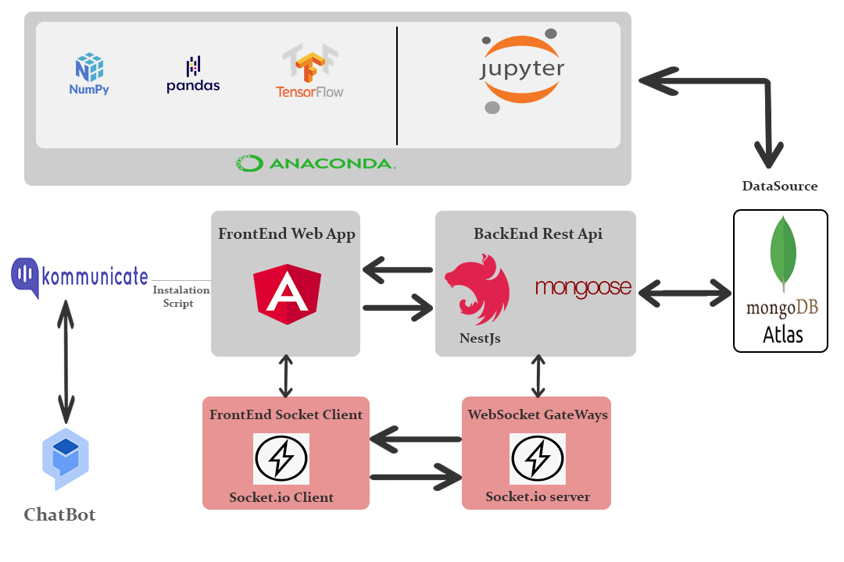

Figure : L'architecture logicielle de l'outil

## Réalisation du projet e-BikeRide24

### Authentification

La figure ci-dessous montre la page d'authentification et elle fournit 3 façons de s'authentifier via Google ou Facebook ou en entrant un e-mail et un mot de passe.

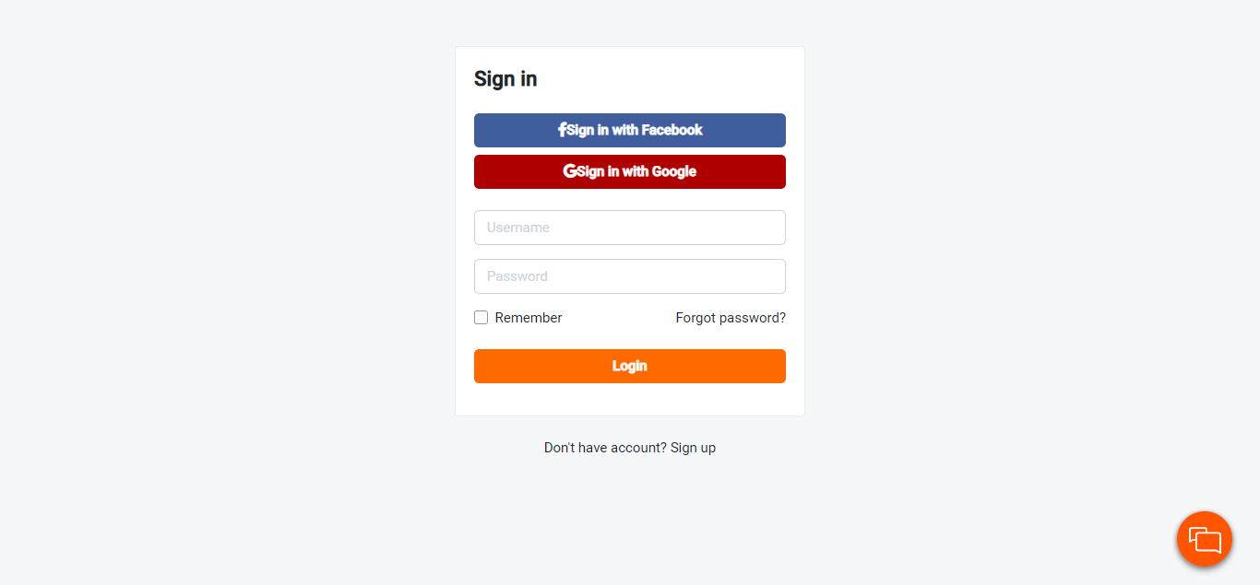

Figure : Page Login e-BikeRide24

### Page Index

La figure ci-dessous présente les différents produits, chacun selon ses caractéristiques ou privilèges, avec la possibilité de changer la langue de l'application vers une autre langue

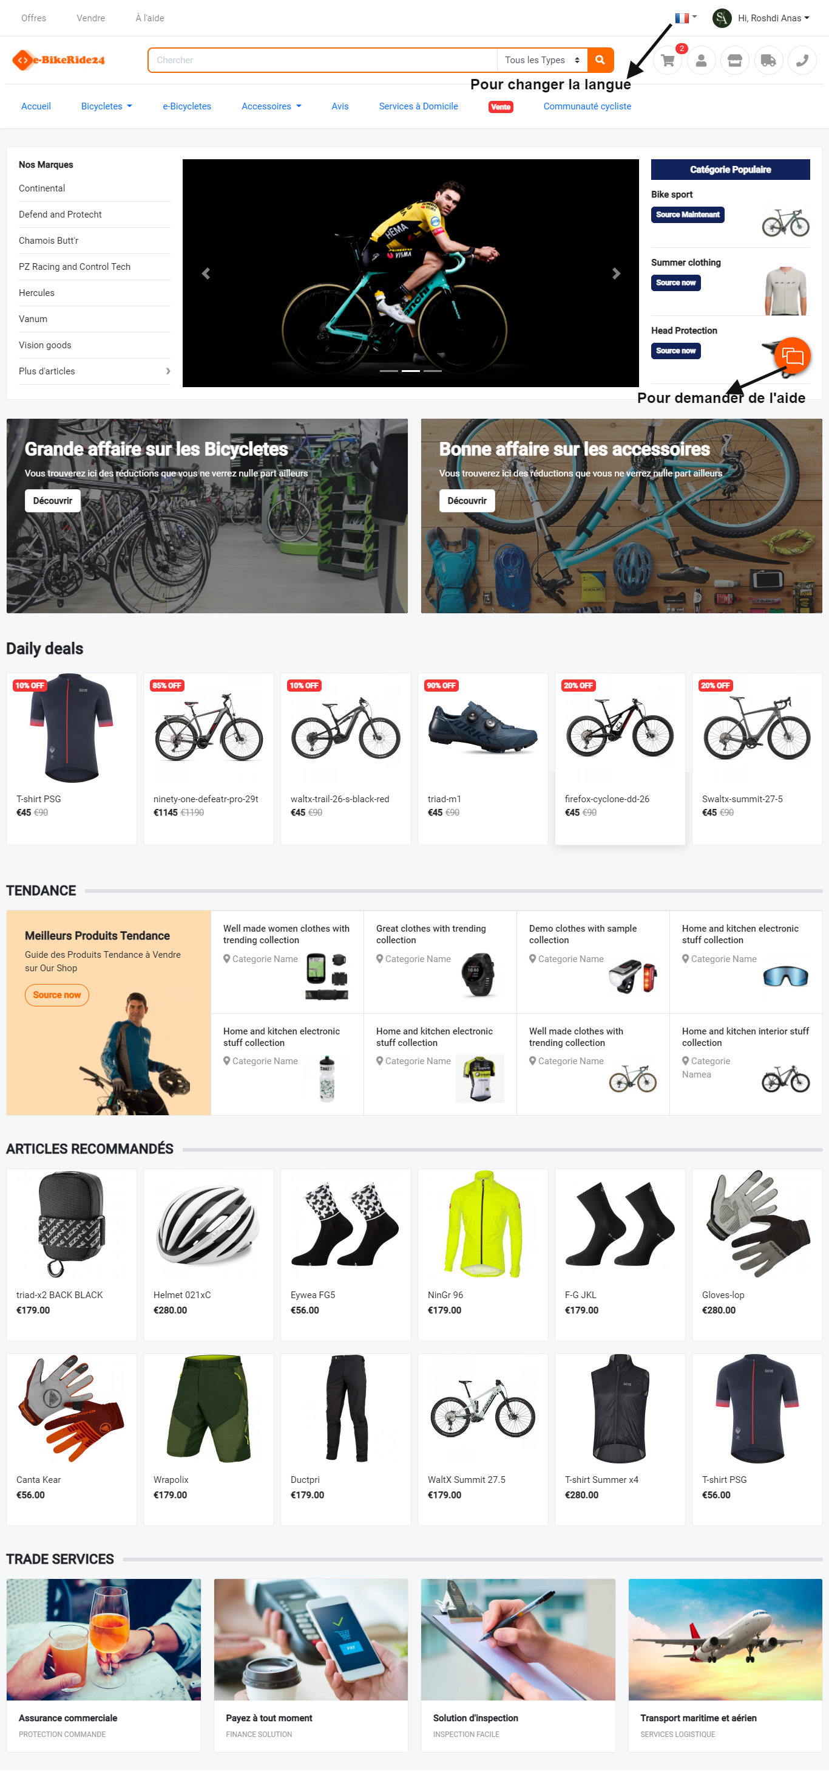

Figure : Page index de e-BikeRide24

### Canvas de shopping cart

La figure ci-dessous montre la liste des produits à acheter avec la quantité de chacun, avec la possibilité d'augmenter ou de diminuer la quantité ou de limiter le produit.

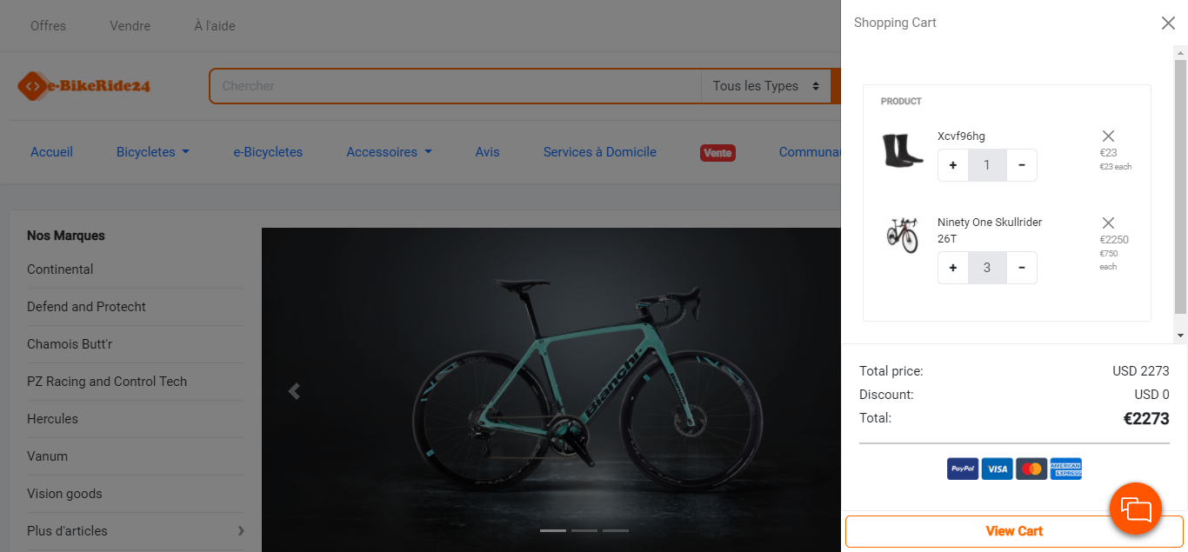

Figure 25: Panier

### Menu

La figure ci-dessous présente Menu des produits selon leurs caractéristiques (Marque, Univers, Utilisateur ...)

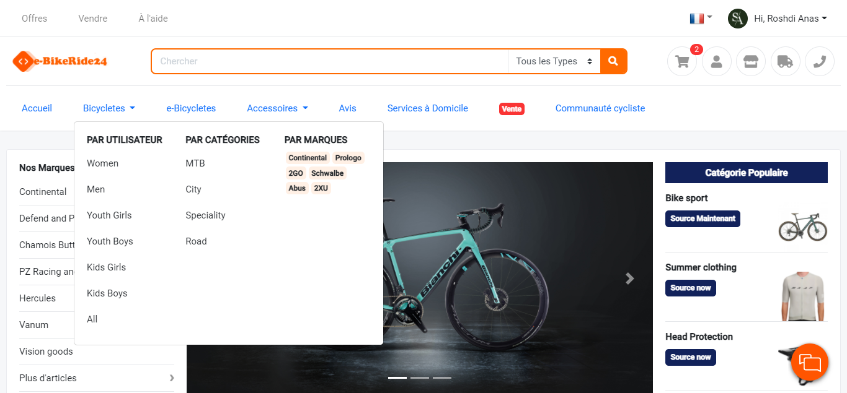

Figure : Menu de Bicyclette

### Chatbot

La figure ci-dessous montre la conversation entre le client et le chat bot ou le support utilisateur en cas enligne.

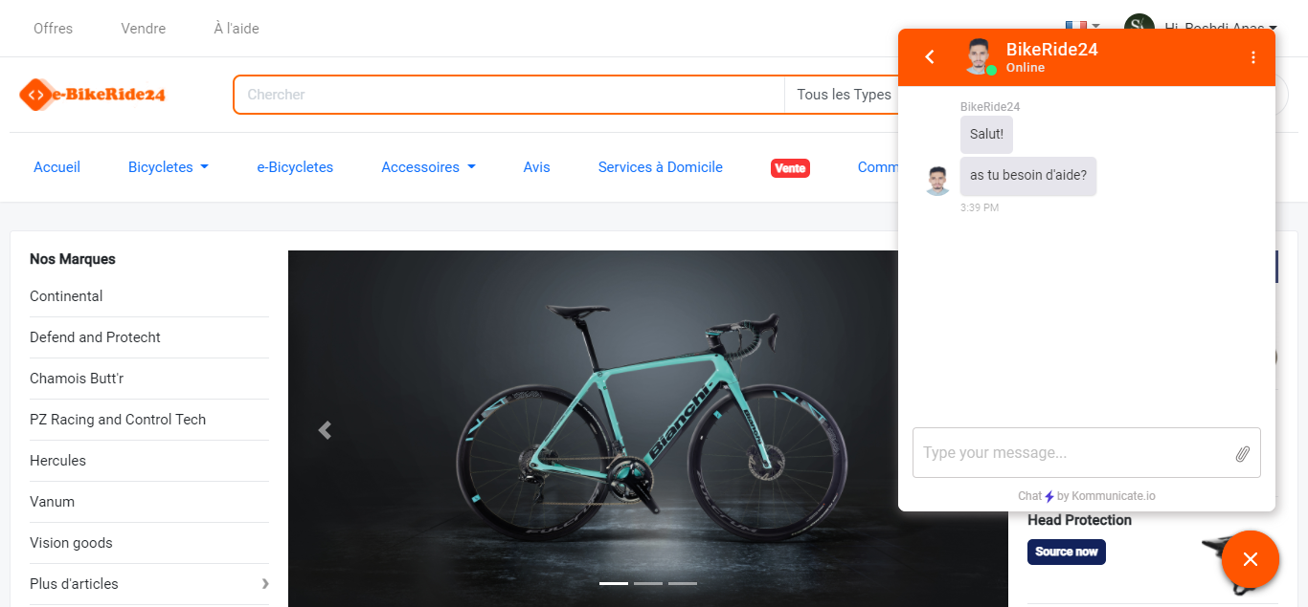

Figure : conversation avec chatbot

### List touts les produits

La figure ci-dessous montre la list de toutes les produits avec leurs detalis (Images, Libelle, Prix, Remise si existe, Tages, Quantité ...). En plus de cela les clients peuvent filtrer et trier les produits comme ils le souhaitent avec un autre option "contact supplier".

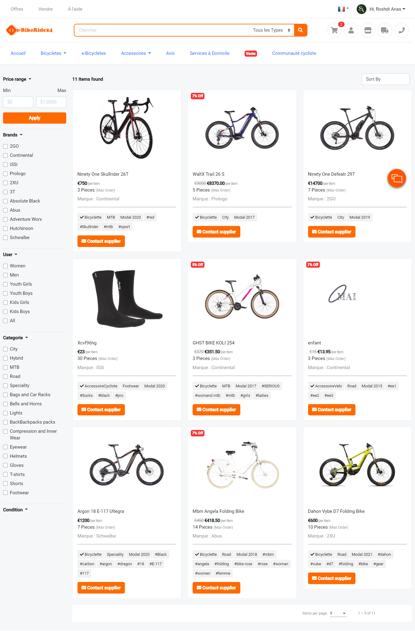

Figure : List tous les produits

### Contact supplier

La figure ci-dessous montre la forme quand le client veut plus d'information sur un produit et elle contient email de client, le produit spécifié, le type de question et la question.

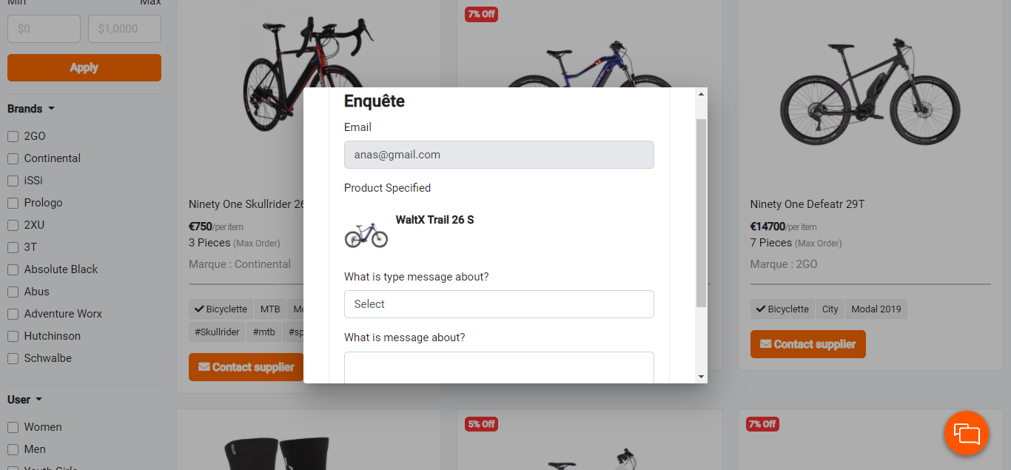

Figure : Enquête sur un produit

### Detail de la command

La figure ci-dessous montre les produits à acheter auprès du client avec la quantité de chacun et la possibilité d'augmenter ou de diminuer la quantité ou de limiter le produit et également le prix total. En plus de cela il y a un formulaire pour ajouter le coupon.

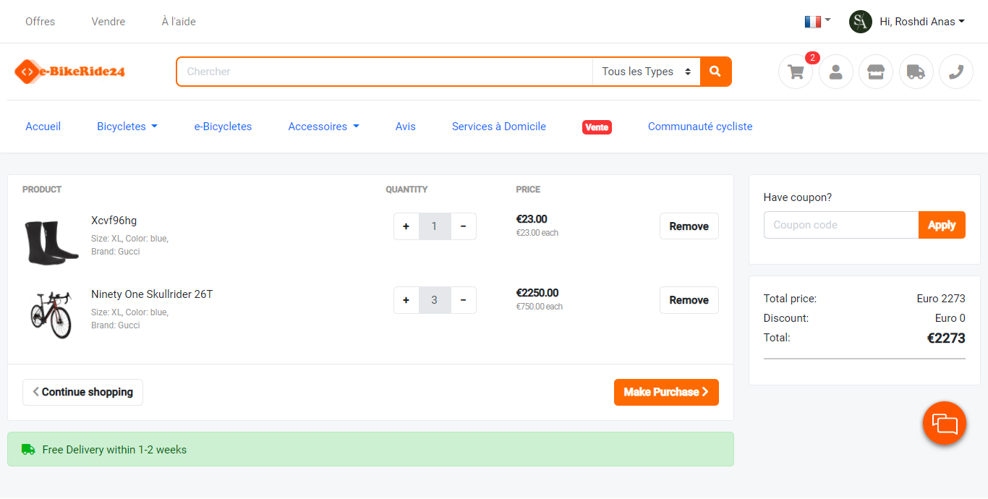

Figure : page de paiement

### Méthodes de Paiement

Les figures ci-dessous montrent les méthodes de paiement (Paypal, Credit card ...) pour payer les dépenses.

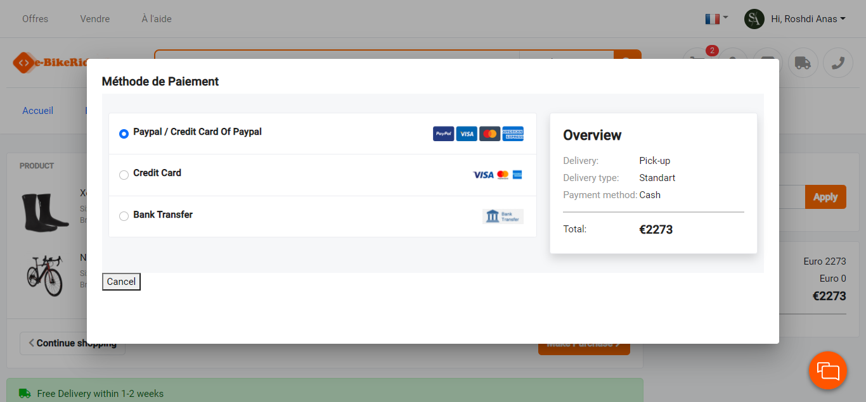

Figure : Méthodes de Paiement

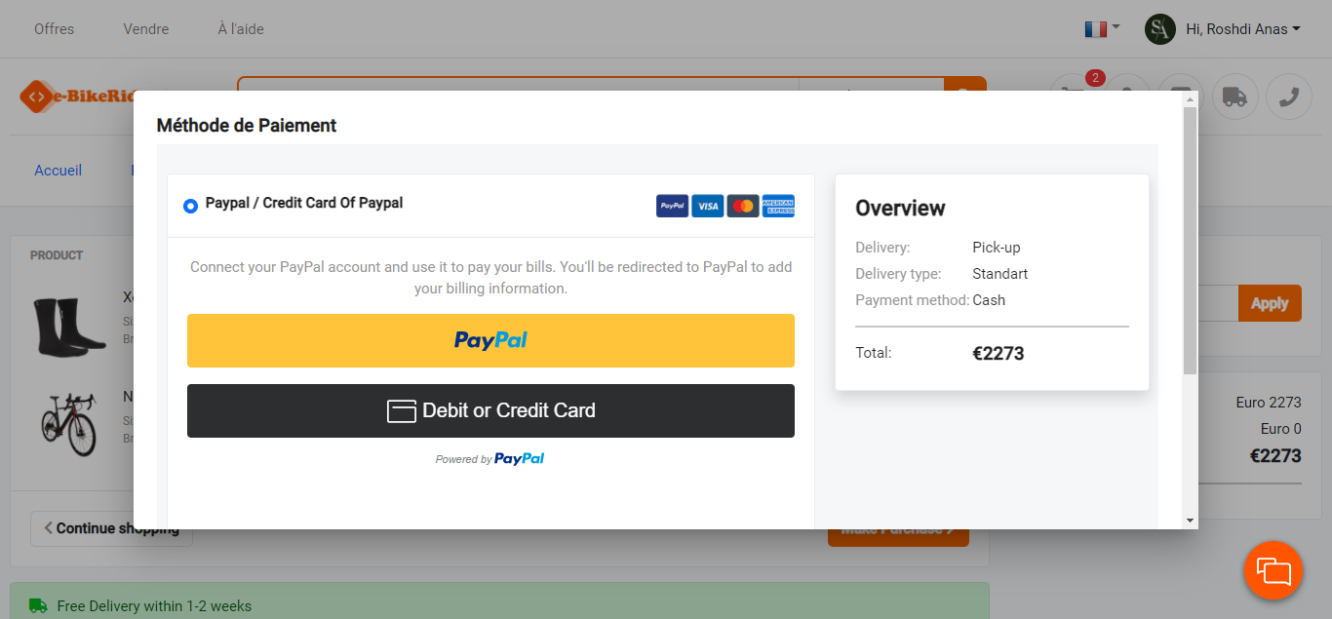

Figure :Paiement par Paypal

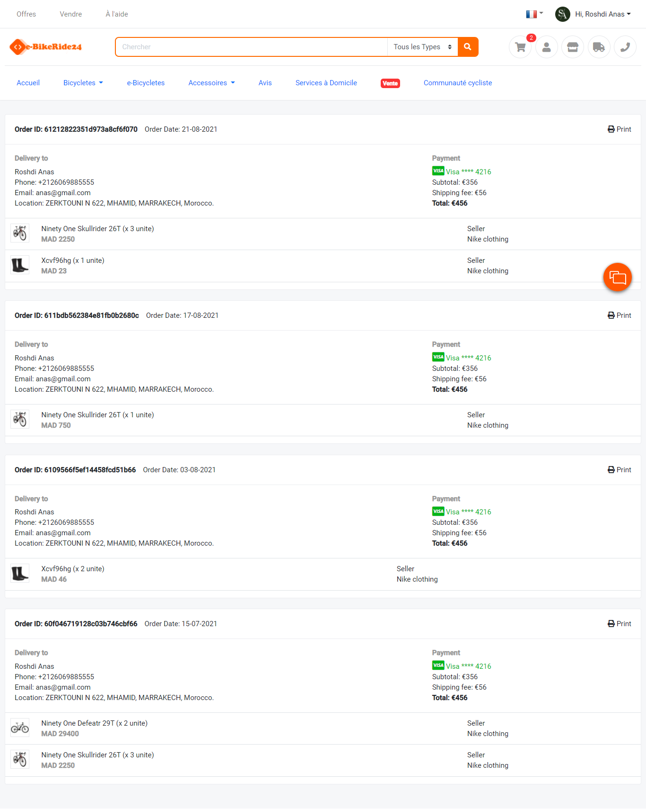

Figure : toutes les commandes payées

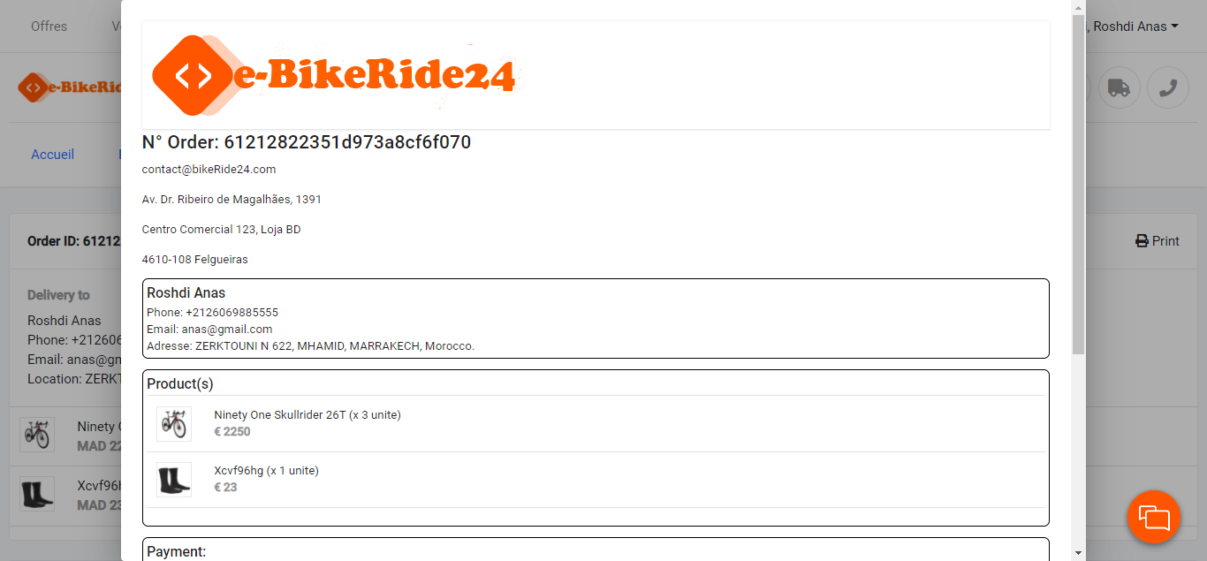

Figure : Print un commande

## Réalisation du projet BikeRide24

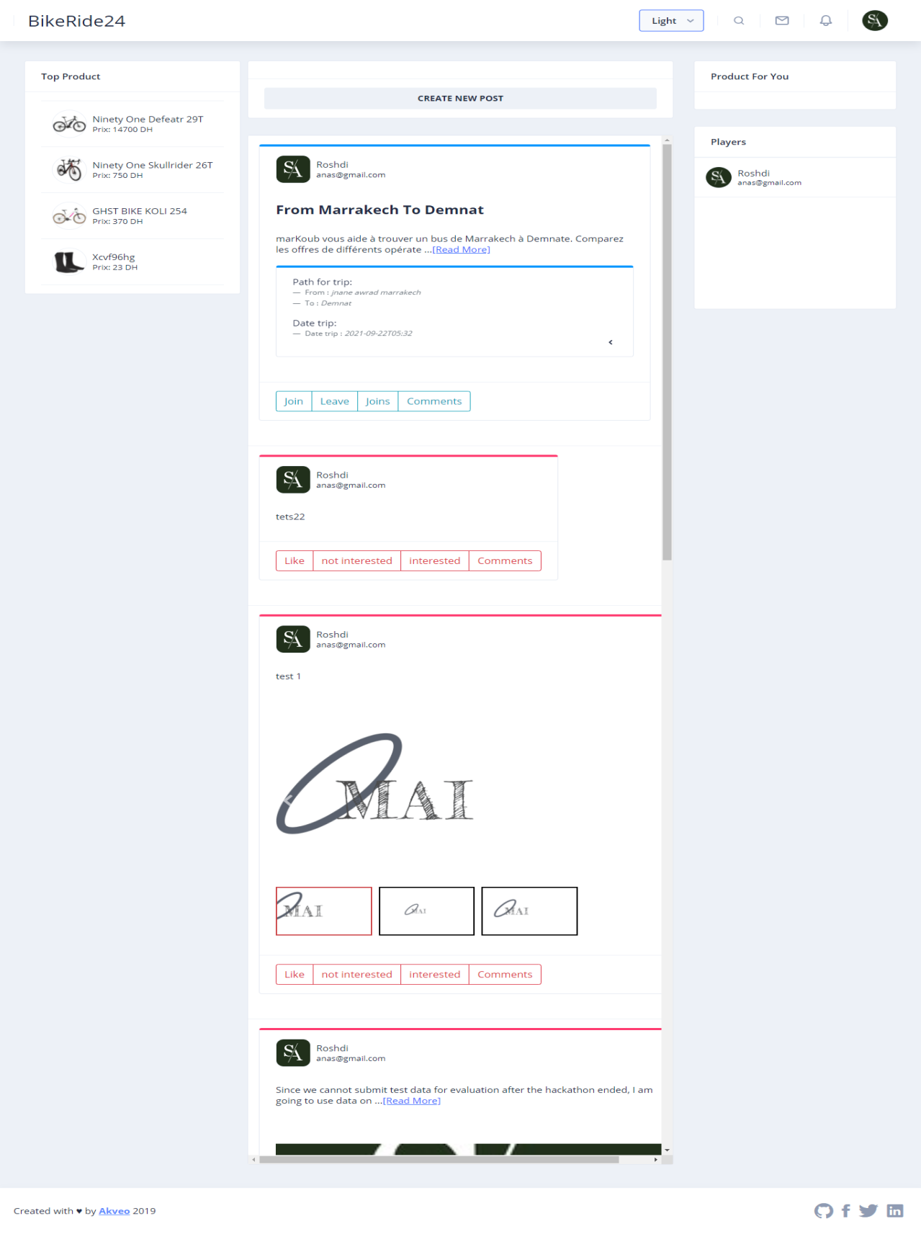

Figure : Page index de BikeRide24

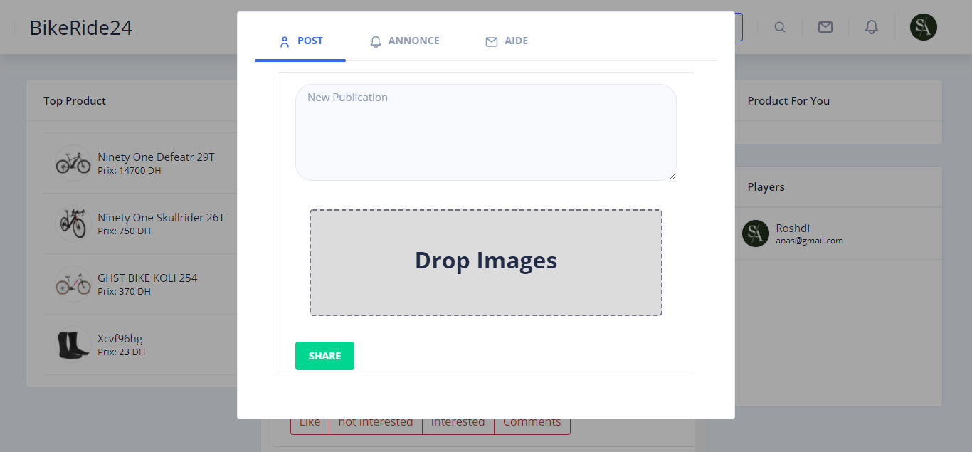

Figure : créer nouveau post simple

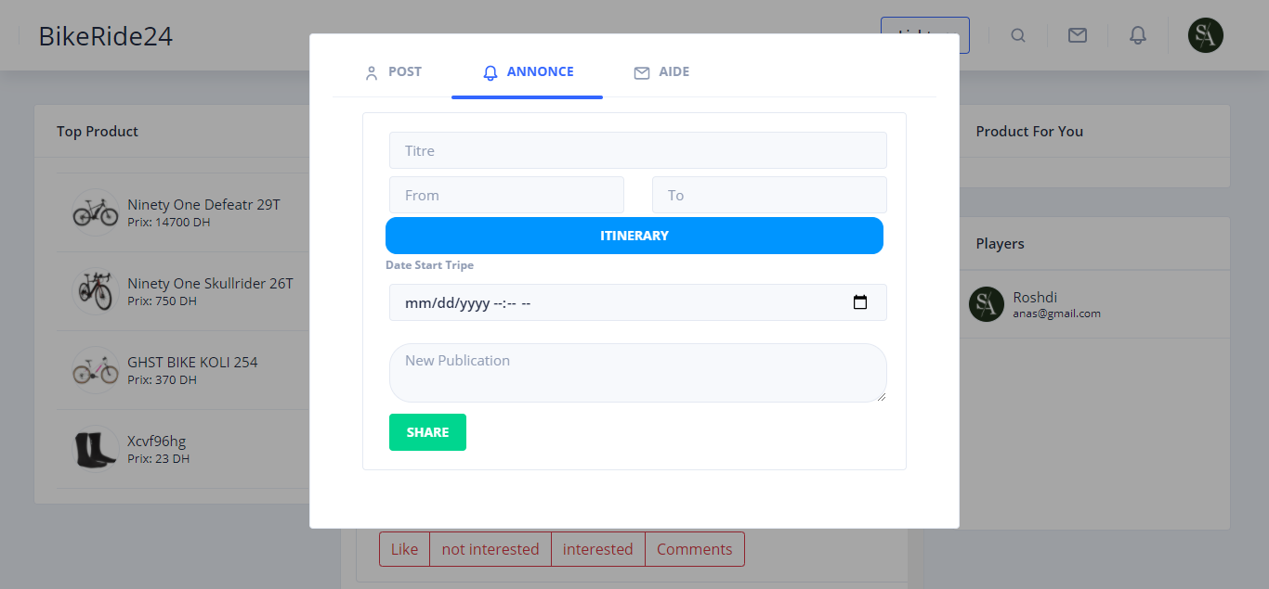

Figure : créer nouveau annonce

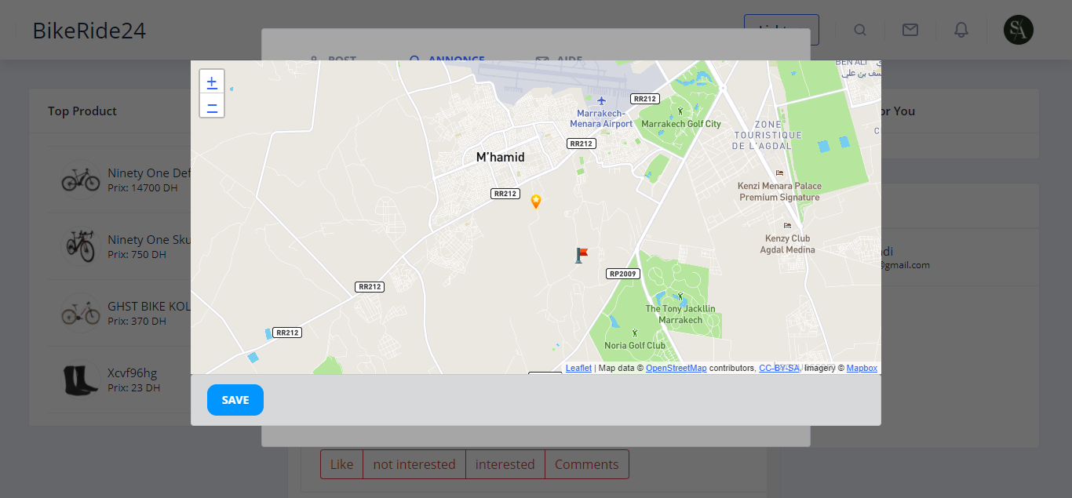

Figure : Carte pour marquer le début et la fin de tripe

## Réalisation Dashboard

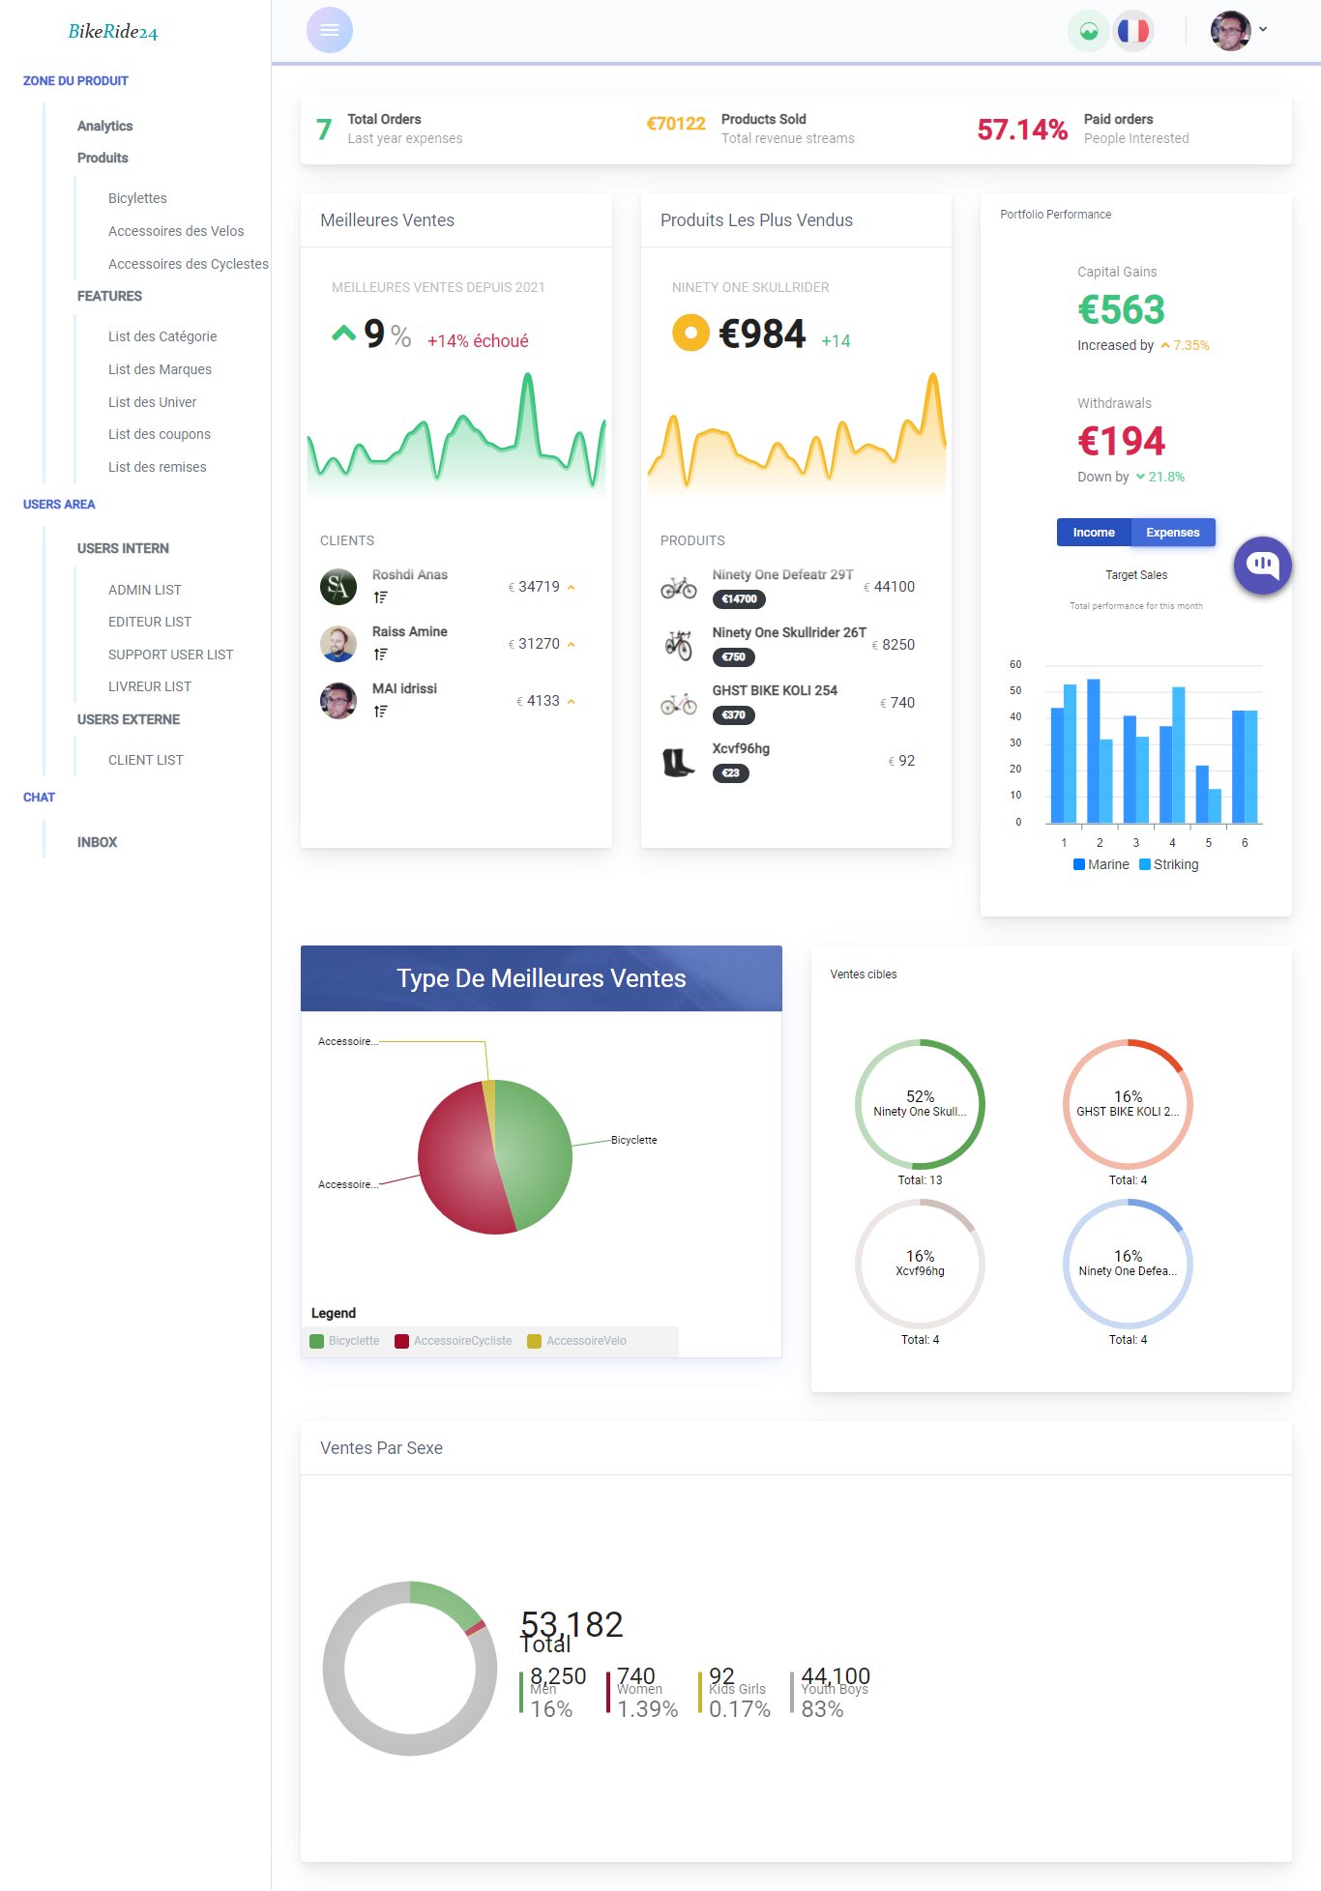

Figure : Page des statistiques

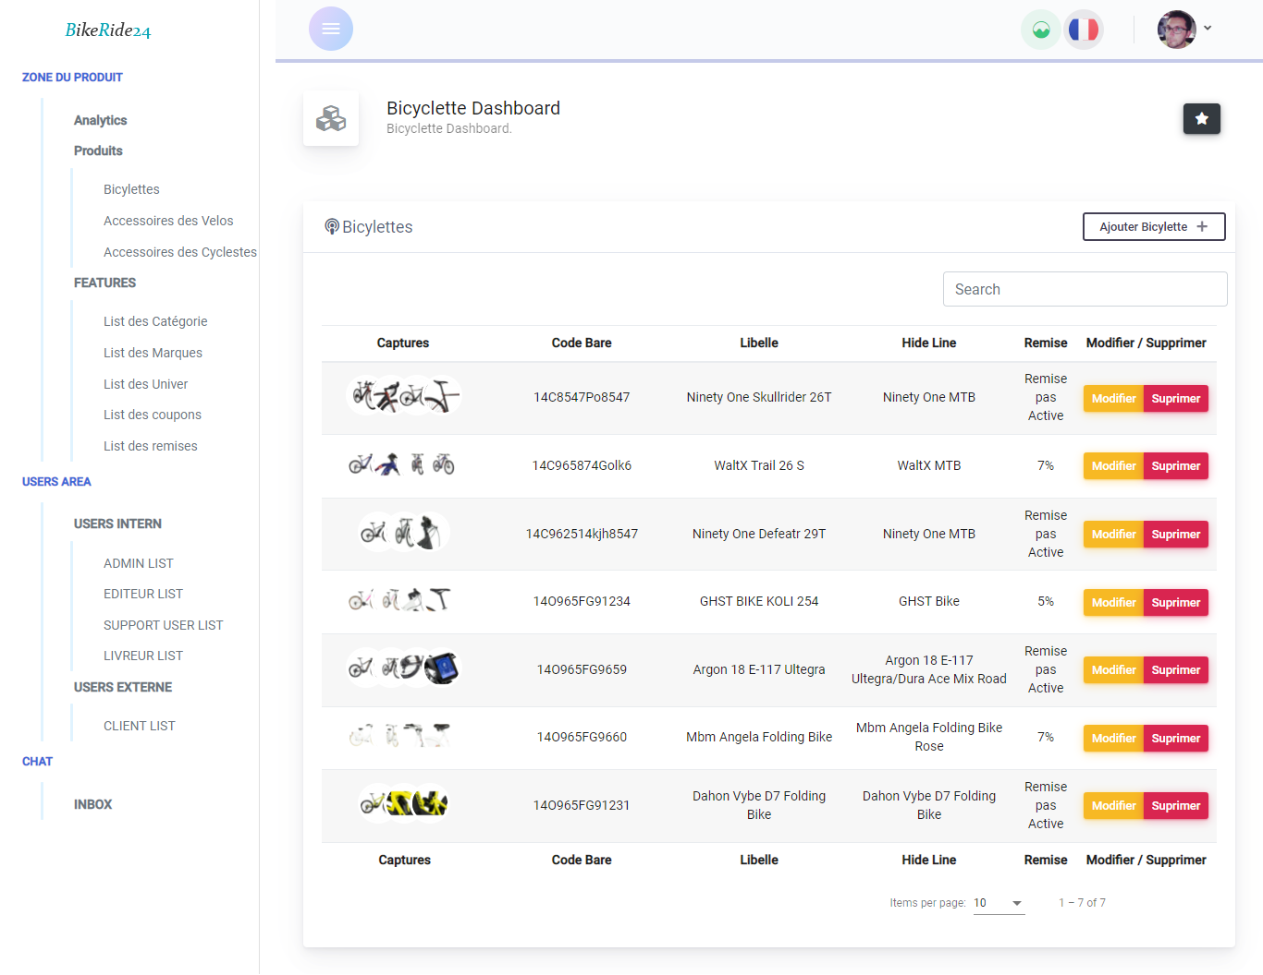

Figure : List des produits (Bicyclettes)

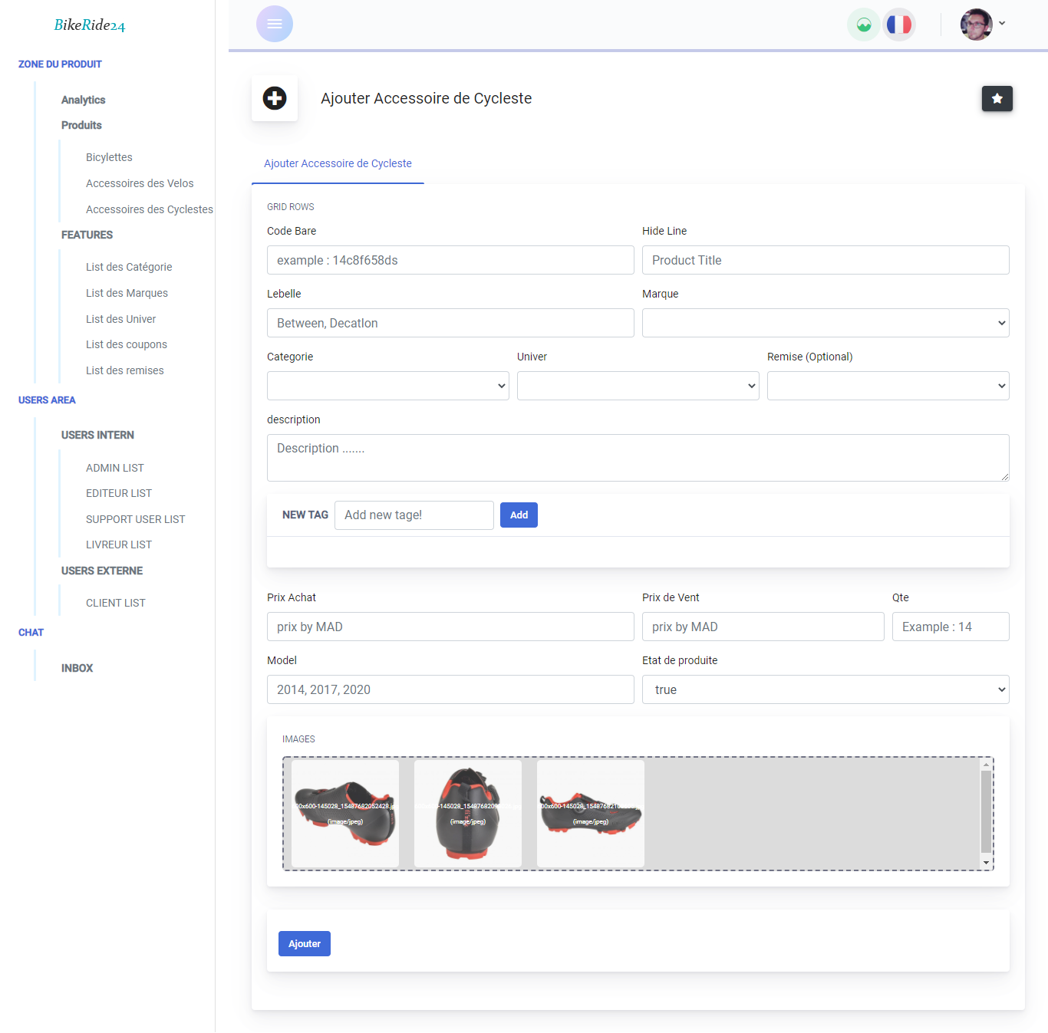

Figure : Ajouter Accessoire de Cycliste

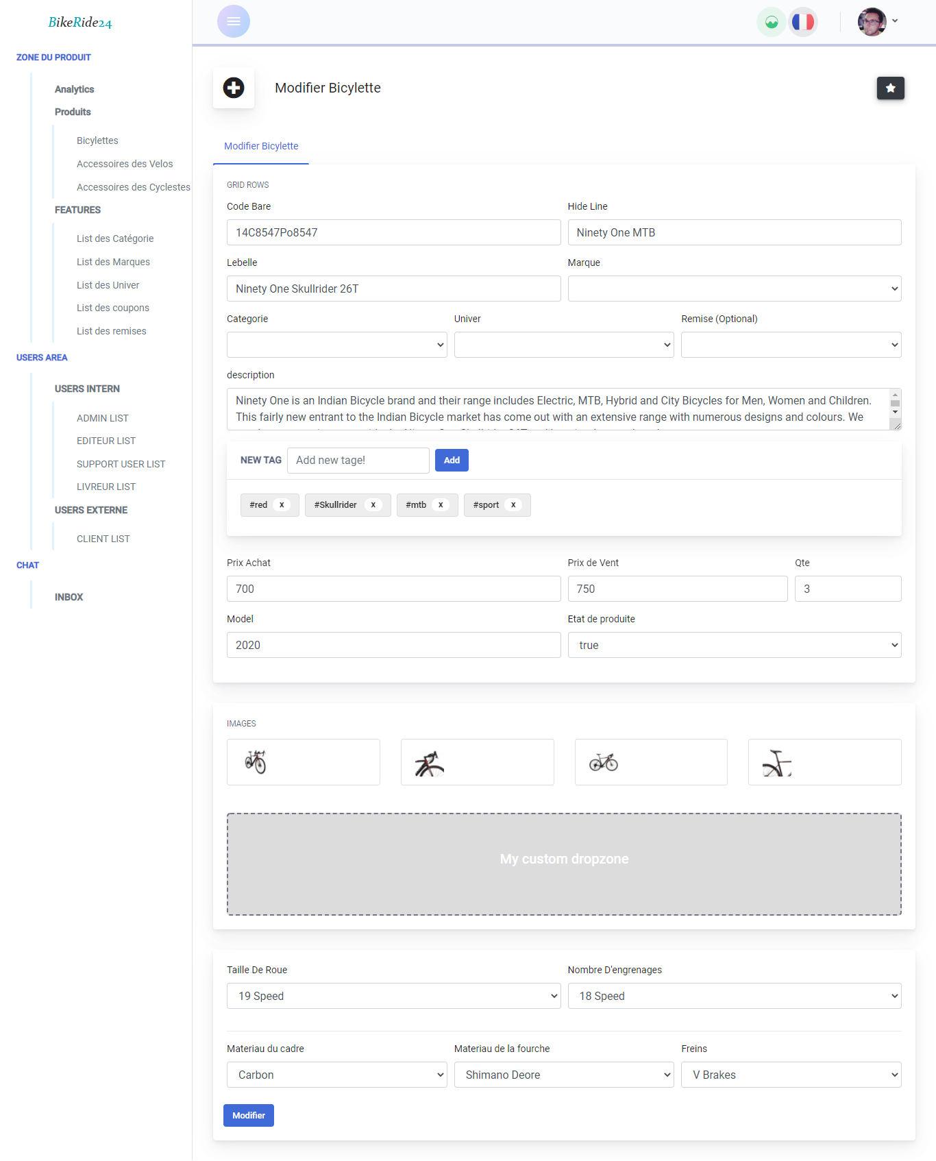

Figure : Modifier un vélo

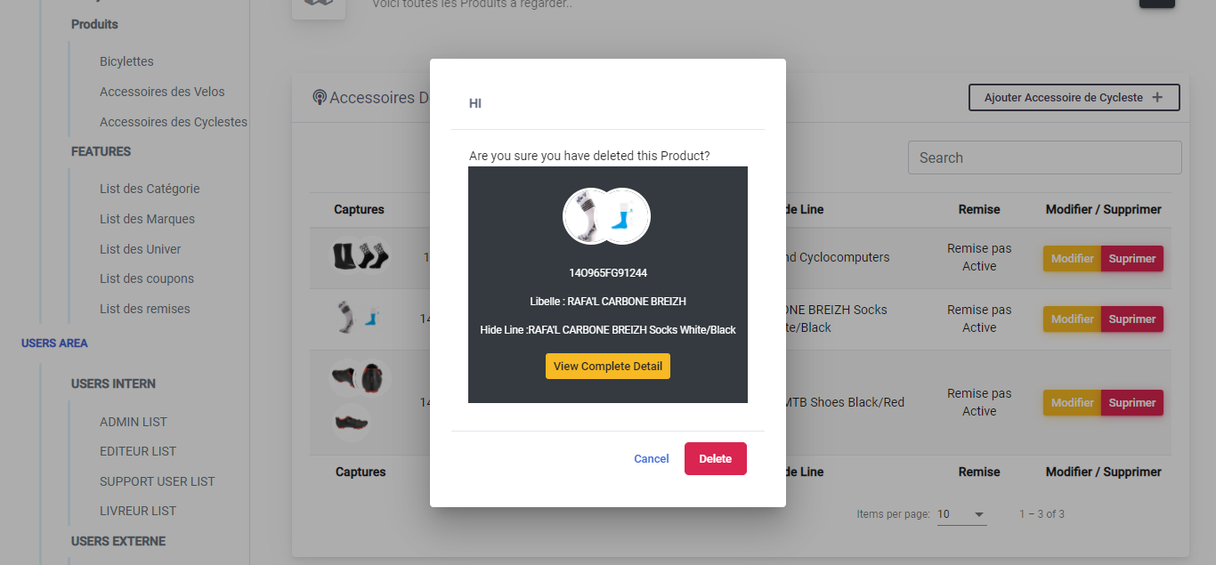

Figure : Confirmation de supprimer de produit

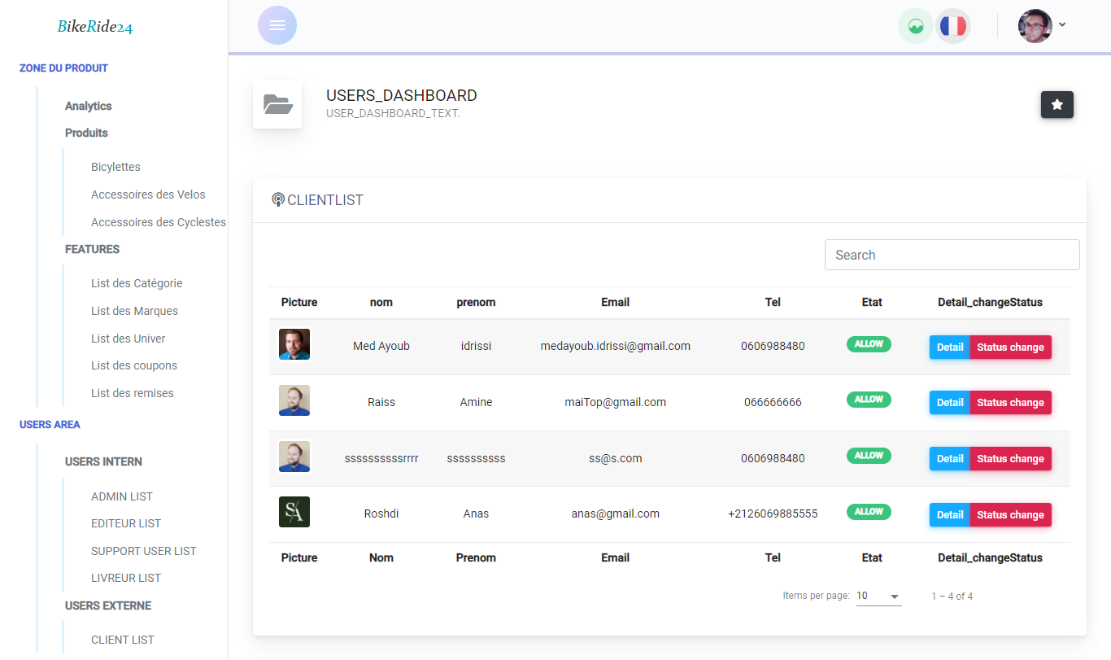

Figure : List des Clients

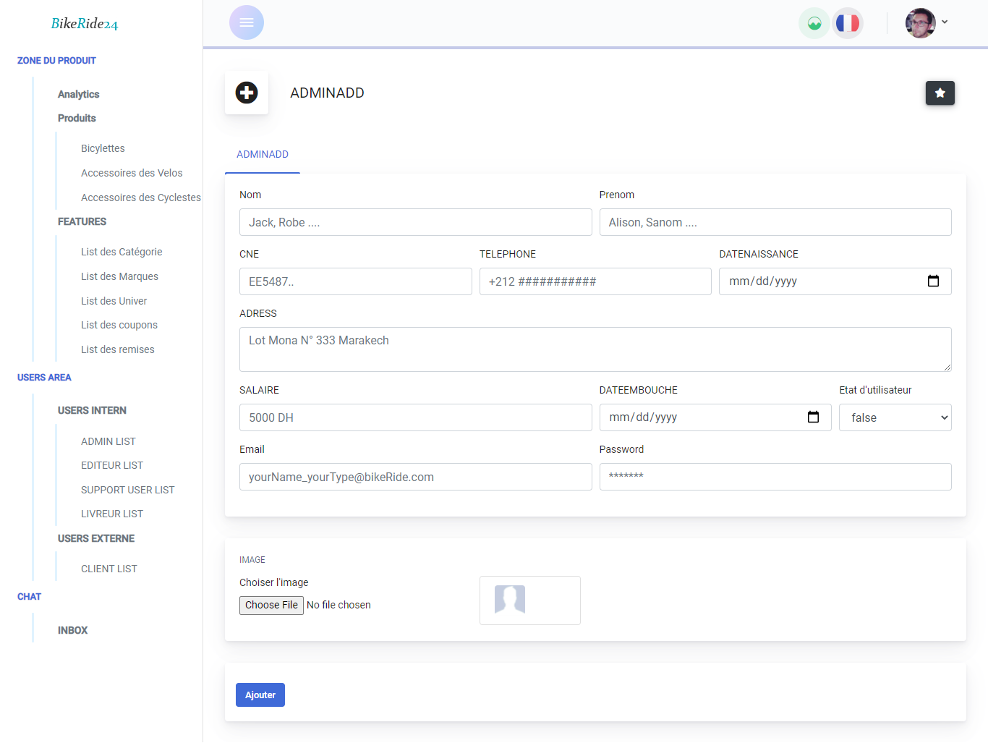

Figure : Ajouter admine

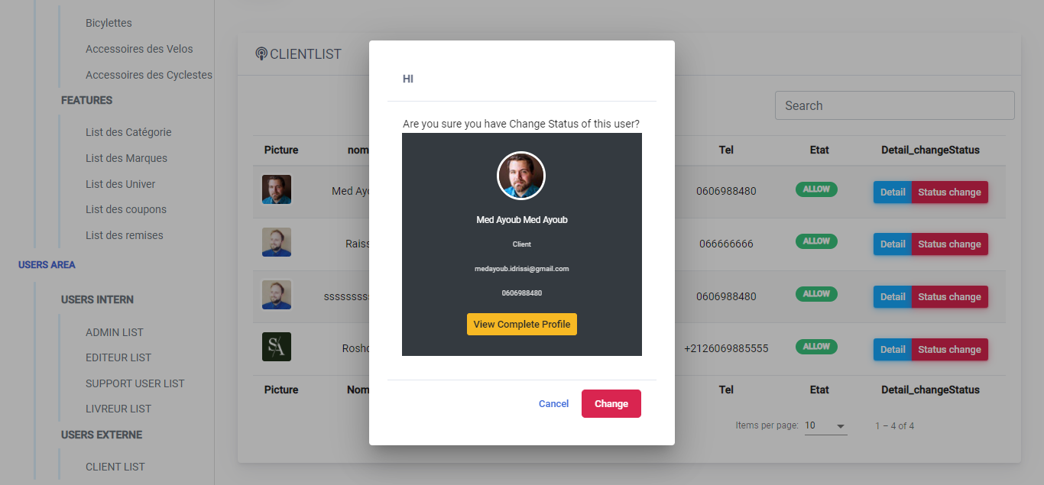

Figure : bloqué ou débloqué client

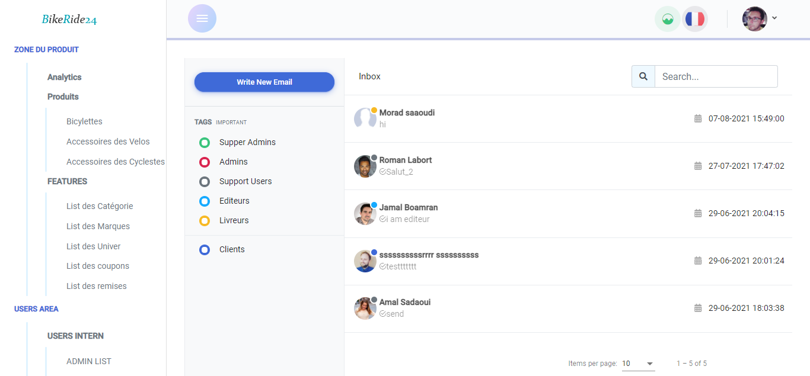

Figure : Page d'inbox

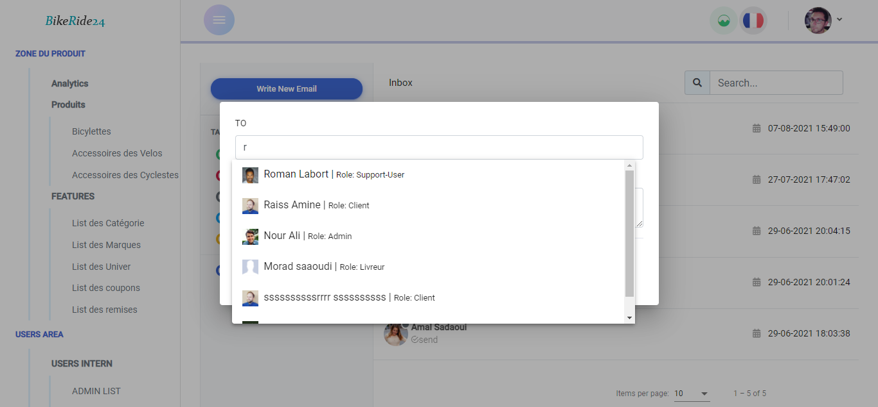

Figure : créer nouveau message

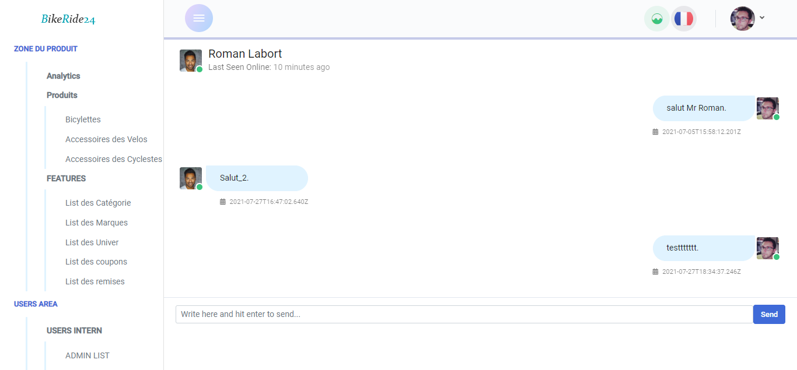

Figure : la discussion entre les travailleurs

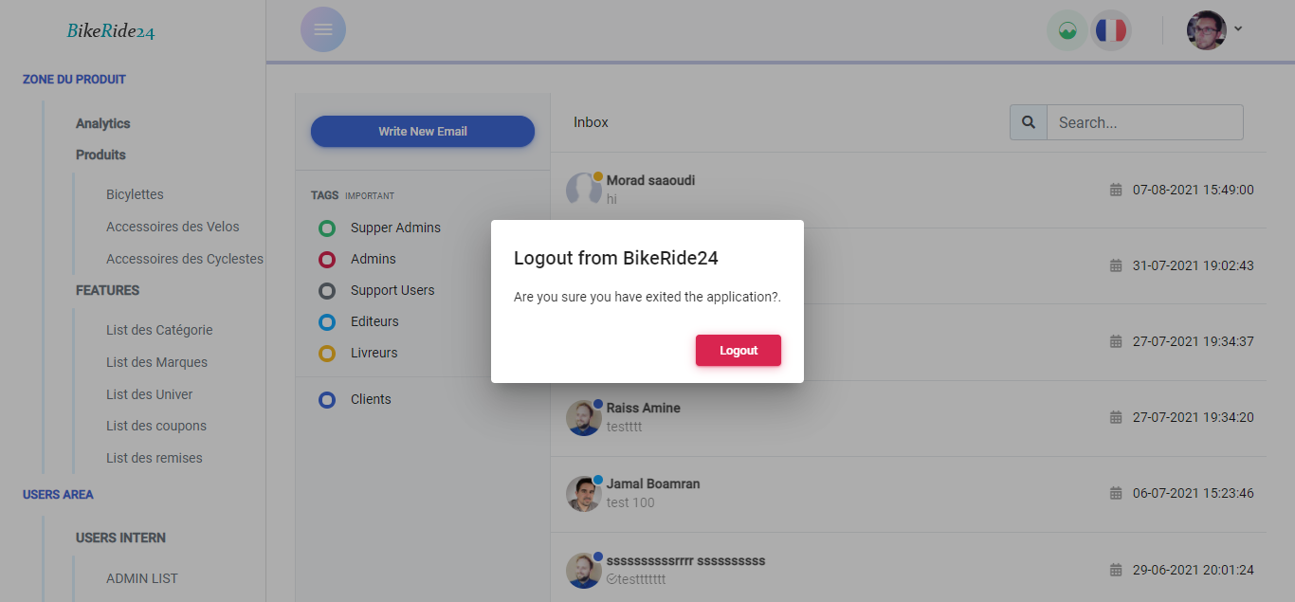

Figure : confirmation de logout

## Conclusion

Ce chapitre nous donné une vision sur les fonctionnalités réalisées dans les deux projets e-BikeRide24 et BikeRide24. Les captures d'écran précédemment présentées représentent quelques pages dans les deux applications.

Conclusion Générale et Perspectives

Ce projet de fin d’études qui a duré 6 mois a pour objectif la Conception et Réalisation d’une Application Web pour la vente des vélos et des accessoires en ligne et Application Web pour le réseau social des cyclistes.

Pour répondre à ces besoins et plus particulièrement au service Système d'Information de BikeRide24, j'ai fait une étude préliminaire concernant l’existant en terme de règles de gestion et de documents. Après avoir déterminé les besoins fonctionnels et non fonctionnels du projet, En me basant sur la démarche agile SCRUM, j'ai entamé la phase de conception du futur système en utilisant le langage de modélisation UML. Pour la réalisation, j'ai opté pour un environnement TypeScript basé essentiellement sur les frameworks Angular, NestJs

Le choix à la fois de Scrum et également TypeScript m'a pu achever le développement de la solution et répondre aux différents problèmes tout en livrant de manière productive et créative les parties du projet de la plus grande valeur possible.

Dans le domaine de l'intelligence artificielle, malgré sa difficulté et notre besoin de plus de temps et de développement, nous travaillons sans relâche pour développer des modèles et donner le meilleur résultat.

Comme perspective à ce projet, je propose l'intégration d'un nouveau module intitulé Comptabilisation des biens et services qui permet la gestion des coûts en fonction des différents types d’acquisition et en s'appuyant également sur d'autres devises mondiales telles que le dollar et Pound sterling.

Apport de stage

Ce projet était une réelle opportunité pour mettre en pratique un ensemble de connaissances acquises durant nos études à l’EMSI et Université Nice Sophia Antipolis, ainsi que de nouvelle technologie acquise durant la période de stage.

Par ailleurs, ce stage était pour nous un moyen de développer plusieurs qualités aussi bien au niveau technique qu’au niveau organisationnel ainsi que la possibilité de travailler au sein d’une équipe professionnelle.

Références

1. NestJs : https://docs.nestjs.com/
2. Angular : https://angular.io/docs
3. Material Angular : https://material.angular.io/guides
4. Nebular : https://akveo.github.io/nebular/docs
5. Kommunicate : https://dashboard.kommunicate.io/
6. dialogflow : https://dialogflow.cloud.google.com/cx/projects/e-bikeride24-xnja/locations
7. Billings : https://console.cloud.google.com/billing
8. Atlassian : https://bikerider24.atlassian.net/jira/projects
9. Docker : https://docs.docker.com/